


临夏回族自治州中医医院
医疗场景建设固定资产采购项目
产品规格说明书

甘肃国邦信息科技有限公司

目录
第一章 引言 1
1.1 编制依据 1
1.2 项目背景 1
第二章 项目目标和简介 2
2.1 项目目标 2
2.2 项目简介 2
2.2.1 系统规模 2
2.2.2 系统结构 2
第三章 编制依据文件和资料 4
3.1 依据文件和材料 4
第四章 用户定位 5
4.1 就医患者 5
4.2 HIS系统 5
4.3 财务工作者 5
第五章 业务描述 6
5.1 统一支付平台 6
5.2 自助服务系统 7
第六章 系统功能 9
6.1 业务分析 9
6.1.1 自助服务系统 9
6.1.2 支付业务系统 9
6.2 技术分析 9
6.2.1 安全 9
6.2.2 系统性能 10
6.2.3 系统监控管理 11
6.3 系统功能概述 11
6.3.1 医院外联业务开放平台/统一支付结算平台 11
6.3.2 门诊自助服务系统 20
6.3.3 住院自助服务系统 40
第七章 其他关联系统 44
7.1 接口设计 44
7.1.1 实时交易说明 44
7.1.2 报文加密 44
7.1.3 接口说明 44
7.1.4 报文签名 45
第八章 项目运行支撑环境 52
8.1 数据处理和数据库维护 52
8.2 数据存储备份运行维护 53
8.3 应用系统运行维护 53
8.4 网络客户端运行维护 53

引言

编制依据
本产品规格说明书是在认真研读国家在“互联网+医疗健康”项目领域相关政策法规和文件、与业主方组织的相关人员进行多轮沟通和调研的前提下，充分考虑业务、技术、安全等诸方面因素编制而成。在本文档中力争能够清晰界定临夏回族自治州中医医院“智慧银医”项目相关的业务范围，准确描述软件功能，为系统交付后的使用培训等环节提供详实可靠的资料和依据，使相关方对业务、软件功能达到准确、一致的理解。
本文档的预期读者为：
- 业主方的决策层领导、制定政策人员、业务经办人员、技术人员。

项目背景
发展“互联网+医疗健康”，是党中央和国务院的重大决策部署，能够实现让百姓少跑腿、数据多跑路，不断提升公共服务均等化、普惠化、便捷化水平的目标。
2018年4月，国家发布《关于促进互联网+医疗健康发展的意见》，意见明确指出允许依托医疗机构发展互联网医院，一些常见病、慢性病，可线上复诊并开具处方，线上问诊的行为规范、收费、医保支付等政策将配套支持。
2018年7月，国家卫健委发布“互联网+医疗健康”的落地执行表。7月12日，国家卫健委发布《关于深入开展“互联网+医疗健康”便民惠民活动的通知》。《通知》明确，加快推进智慧医院建设，运用互联网信息技术，改造优化诊疗流程，贯通诊前、诊中、诊后各环节，改善患者就医体验。网上预约诊疗、检查结果互认、电子病历共享、在线开具处方……《通知》推出30条举措，旨在提升医疗领域效率，延伸医疗服务半径，改善患者就医体验。
“医院+互联网”是医院全流程向移动互联网的延伸，从院内到院外，从门诊到住院，从信息流到资金流，从诊疗服务到健康管理的全流程打通，实现分级诊疗落地的同时，将医院的医疗能力自然的延伸到患者家中，为患者提供足不出户的移动医疗服务。为了统筹考虑本地区实际“互联网+医疗健康”服务需求，有序拓展“互联网+医疗健康”服务新模式，构建覆盖诊前、诊中、诊后的线上线下一体化医疗服务模式，真正便民惠民。

项目目标和简介

项目目标
（1）按照标准规范建设，助力智慧医院建设
整体平台严格按照参照国家卫生发布最新的各项标准规范，并遵照国家发布的医院智慧服务评级、医院互联互通评测、电子病历应用评级等多项要求进行建设，助力智慧医院建设。
（2）以患者为中心，实现线上线下一体化就医服务
以外联开放平台为核心，整合预约、支付、医疗等服务能力，为医院各个场景的建设提供统一标准的服务。通过自助机等多种途径，改造优化诊疗流程，贯通诊前、诊中、诊后各环节，实现患者在就医过程中实现电子化、智能化、线上线下一体化。
（3）按照建立现代医院管理制度、进一步改善医疗服务行动计划、促进“互联网+医疗健康”发展等要求。构建支付对账一体化的管理平台，通过平台来规范医院的网络支付结算的管理流程，建立对账及资金管理制度，加强账户资金管理，保障资金使用安全。
（4）深化建设“互联网+医疗健康”的便民服务平台，让百姓少跑腿，数据多跑路，不断提升公共服务均等化、普惠化、便捷化水平的指示要求，着力解决好群众操心事、烦心事，让人民群众切实享受到“互联网+医疗健康”创新成果带来的实惠。
（5）加快推进智慧医院建设，运用互联网信息技术，改造优化诊疗流程，贯通诊前、诊中、诊后各环节，改善患者就医体验，让患者少排队、少跑腿。

项目简介
    - 系统规模
智慧银医服务平台以临夏回族自治州中医医院现有的院内信息系统和各项服务为基础，以助力智慧医院为目标，从全院整体进行规划，构建全业务架构，重新设定各业务的服务边界、服务内容和服务标准。结合人工智能、物联网、大数据等创新技术和各种新应用，构建符合未来发展方向的实用型线上线下一体化的智慧型互联网医院平台，同时面向医联体内各级医疗机构提供标准化功能化对接，并具备深入扩展院内互联网+业务功能应用的能力。
    - 系统结构
智慧银医服务平台以外联开发平台为核心，通过服务整合能力，为临夏回族自治州中医医院服务入口的一体化管理的建设提供统一标准的服务。为患者实现当日挂号、全流程电子条码（电子健康卡、电子医保凭证）、移动支付等服务，减少患者就诊过程在医院内逗留、接触就医的环节，降低患者在医院交叉感染的风险；为医疗机构实现精细化财务管理，降低管理成本，更好的围绕患者服务，围绕医护服务，提升管理和服务水平；为医院主管部门提供管理工具，更好的推进医院智慧服务建设的有序进行。
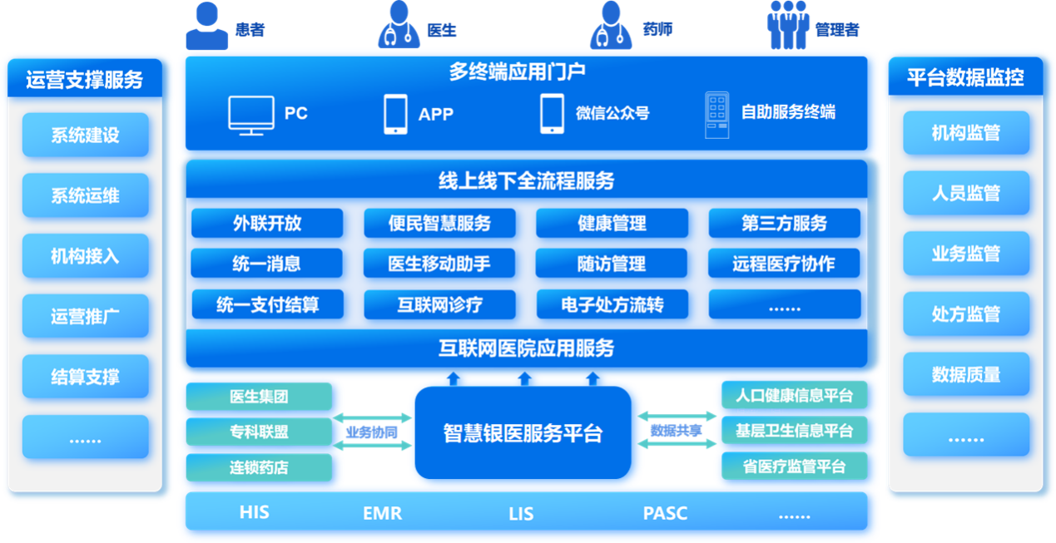
智慧银医服务平台采用“一联五层”的系统架构设计，通过一个“外联开放平台”实现智慧银医服务平台云端业务与院内信息系统的深度连接，保障医疗业务数据的内外网交互安全。基础层通过数据库服务器、JAVA EE框架、linux操作系统、基础网络、云端资源服务等搭建底层系统支撑资源；数据层提供基础数据库及业务数据库两大核心库，用以支撑业务数据的存储，并未大数据应用提供支撑；创新引入了面向用户的业务中台设计，为支付结算、医疗业务、医患互动、第三服务集成等应用层业务提供业务逻辑设计及运算支撑服务；应用层涵盖了智慧银医服务平台涉及自助服务、移动便民、支付结算、运营管理、大数据应用等数多个子应用系统程序；访问层面向个人用户、医生、财务人员、管理者提供多终端应用入口。
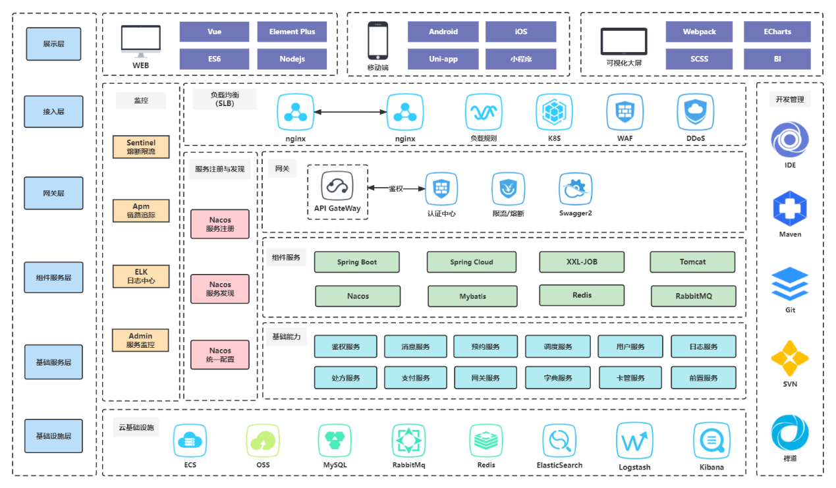

编制依据文件和资料

依据文件和材料
《国务院关于积极推进“互联网+”行动的指导意见》（国发〔2015〕40号）
《关于印发进一步改善医疗服务行动计划（2018-2020年）的通知》（国卫医发〔2017〕73号）
《关于深入开展“互联网+医疗健康”便民惠民活动的通知》（国卫规划发〔2018〕22号）
《关于印发公立医院开展网络支付业务指导意见的通知》（国卫办财务发〔2018〕23号）
《国务院办公厅关于促进“互联网+医疗健康”发展的意见》（国办发〔2018〕26号）
《事业单位财务规则》（财政部令第8号）
《医院财务制度》（财社〔2010〕306号）
《医院会计制度》（财会〔2010〕27号）
《信息安全技术信息系统安全等级保护基本要求》(GB/T 22239-2008)
《信息安全技术信息系统安全等级保护定级指南》(GB/T 22240-2008)

用户定位

就医患者
医疗服务活动中，患者的缴费支付方式从最早的收费窗口现金支付，到开通银联POS刷卡付费，之后的一卡通服务自助机缴费，支付服务体系日益发展。但患者依靠这些传统的支付模式，仍然避免不了就医过程中的多次排队，“三长一短”问题却并没有得到很大幅度的改善，降低了患者就诊的满意度，也造成了一定的医患关系紧张。随着互联网技术应用的深入，在医疗支付中采用便捷的微信、支付宝等实时在线支付方式，可以改善现有就诊环境与效率，给患者提供更便捷的就医体验，从而达到“医疗为民、医疗便民、医疗惠民”的服务理念。

HIS系统
随着移动支付的普及，在医院进行相应的移动支付的建设也是必然面临HIS对接多种支付渠道。线下窗口和自助机如果支持微信、支付宝、银联扫码等支付，面临HIS软件要不断对接各种渠道支付。这样增加HIS对接难度，同时也增加了HIS系统的安全，甚至可能导致HIS系统不稳定。所以，建设多渠道统一支付对账平台，有效解决HIS一对多繁杂。

财务工作者
医院收入来源主要包括医院预交金、智慧银医、银联支付、支付宝、微信支付等各类金融支付，然后面对多种渠道支付，如何做好对账工作是一件非常繁杂的事，在处理异常账问题也是非常麻烦的。所以医院迫需建设支付对账自动化机制，能为医院的财务人员提供统一的电子对账和各类财务管理相关的报表。平台提供异常账、单边账的自动处理及每日财务对账后差错账的完善的处理机制，通过权限设置可分配不同角色管理账目，降低财务工作人员的工作复杂度，提高工作效率。

业务描述

统一支付平台
统一支付平台是基于外联开放平台微服务的技术架构，面向临夏回族自治州中医医院“智慧银医”系统提供的集支付、安全、财务管理、财务分析一体的服务平台。统一支付平台实现与医院信息系统的实时连接，向自助机提供安全、可靠、标准、便捷的支付通道和对账服务，形成一个统一、高效、实时的支付管理和对账体系。医院通过统一支付平台的建设，实现支付接口的标准化、信息交互的安全化、财务管理的精确化、便民服务的多样化。
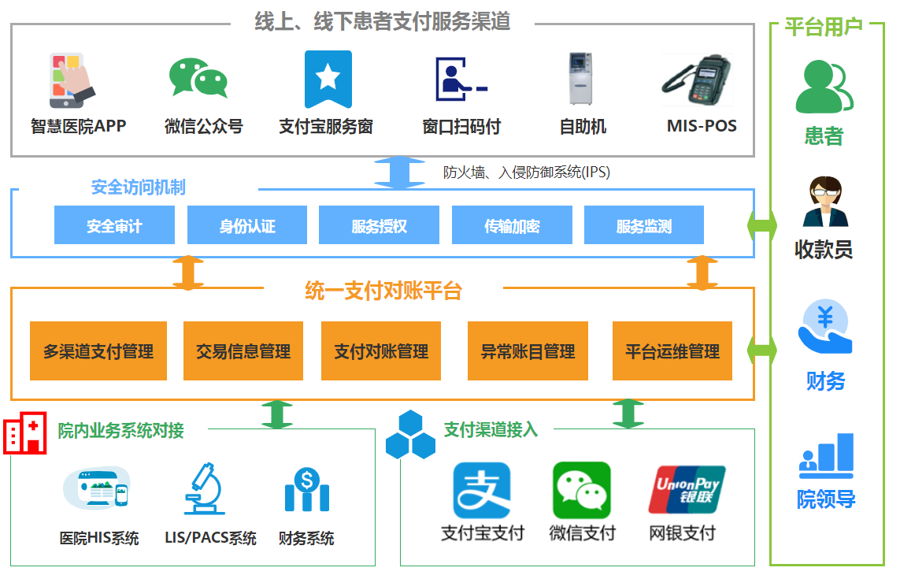
统一支付平台具体实现以下功能：
- 线下自助机患者支付服务渠道
患者通过自助机支付渠道发起的医院资金交易请求并进行处理，如自助机挂号费处方费的请求支付。
- 多渠道支付及聚合支付
微信、支付宝原生支付渠道的接入。
- 预缴金充值
医院使用预缴金模式时，患者可在自助服务终端发起请求，通过统一支付平台向医院HIS请求充值，在第三方支付平台支付成功后，统一支付平台将信息写入HIS内部，同时记录交易信息，并将支付结果返回第三方支付平台。
- 原路退款
患者在线下院内窗口退款时，可支持自助终端所有充值、缴费款项的退款。由柜台受理退款申请，HIS对接统一支付平台退费接口，并在医院HIS系统上操作完成退款流程，款项金额将由充值、缴费的原路退回患者账户。
- 财务分级对账及差错账处理
支付平台记录医院所有的交易记录，与第三方交易渠道进行交易记录的对账，与医院HIS内部的收费系统进行对账，确保财务账的准确性；系统平台提供异常账、单边账的自动处理及每日财务对账后差错账的完善的处理机制，通过权限设置可分配不同角色管理账目，降低财务工作人员的工作复杂度，提高工作效率。
- 综合分析
多维度综合分析医院业务交易趋势、交易来源占比的分析，实现对上月业务交易来源及支付方式占比统计分析，帮助医院对支付方式、交易来源进行调整。
- 与院内业务系统对接
与医院的收费系统进行实时交互，获取患者在支付平台的交易信息并写入医院HIS系统，实现内部系统患者资金的转入，方便用户在院就诊充值的需求。
- 与HIS医保结算接口对接
平台对接HIS医保结算接口，患者可使用医保卡和医保电子凭证在自助机进行医保结算，统一支付对账平台记录医保结算金额。

自助服务系统
自助服务终端系统是充分利用现有软硬件资源和优质的信息资源，建立了集挂号、充值、缴费、结算等应用为一体的就医服务系统，由终端硬件设备、人机交互系统组成，各系统之间通过标准的应用接口进行数据交互和业务处理。人机交互系统配置包括系统集成固件（包含主控固件、安全固件、传输固件、基本I/O固件和扩展I/O固件）和系统应用固件（包含门诊挂号固件、就诊卡充值固件、医保结算固件、诊疗费用缴费固件等）。系统集成固件是终端的基本配置可根据需要进行I/O设备扩展，如：票据打印机、IC卡读卡器等；系统应用固件可以根据业务开展的要求进行扩展配置。
基于智慧银医服务平台之上，自助服务终端系统实现门诊自助业务、住院自助业务、院外应用拓展业务等。借助自助服务终端系统，可以将业务规划的更合理，更有弹性；通过业务功能复用，可以降低总体投入；通过统一安全机制，可以确保业务的稳定安全；方便客户运营和维护。
- 门诊自助服务
门诊自助服务通过自助服务终端设备实现无感建档、当日挂号、预约挂号、预约签到、门诊缴费、物价查询、检验单打印、心电报告打印等功能。
- 住院自助服务
住院自助系统通过自助服务终端设备实现住院登记（通过二代身份证、医保电子凭证等）、住院费预存、住院费用清单查询等功能。

系统功能

业务分析
    - 自助服务系统
对于医院而言，需要建立一套前端应用系统从而拓展的业务渠道，系统所需要实现诸如患者建卡、预约、缴费、结算、取号、查询、票据打印工作，以此缓解收费处、护士站等工作压力，以上业务渠道必须以医院现有HIS系统为基础，实现业务与医院信息系统的对联，才能符合医院的实际应用需求，同时对于医疗过程中所涉及的医保支付、医保电子凭证、电子健康卡等必须能全面支持，才能更完善整理就诊流程真正减轻收费处工作压力。

    - 支付业务系统
医保结算：医保患者在医院就诊过程中，可通过调用HIS医保结算接口和冲销接口，实现患者自由选择医保卡支付和医保电子凭证支付。
原路退款：患者在线下院内窗口退款时，可支持自助机所有充值、缴费款项的退款。HIS完成统一支付平台退费接口对接，由柜台受理退款申请，并在医院系统上操作完成退款流程，款项金额将由充值、缴费的原路退回患者账户。
财务对账：支付平台汇总了自助机每天发生的交易信息及系统接入的各支付平台的交易信息，在平台内轻松实现院内HIS账目与支付平台的对账、支付平台与第三方支付的对账，对差错账、异常账进行方便有效地处理。
财务差错账处理：系统平台提供异常账、单边账的自动处理及每日财务对账后差错账的完善的处理机制，通过权限设置可分配不同角色管理账目，降低财务工作人员的工作复杂度，提高工作效率。

技术分析
    - 安全
系统的安全是任何业务开展的基础，任何信息系统的建设均需考虑物理级（环境、设备、存储介质等）、网络级（防火墙、病毒入侵、网络入侵检测等）、系统级（主机设备使用安全、系统漏洞扫描、病毒防杀等）、应用级（应用系统访问、数据库等）以及安全管理方面（管理体系、管理制度等）的需求。
系统级安全防护由基础支撑平台提供，软件级别的安全防护建设由软件平台完成，平台建设的安全防护部分功能如下：
应用软件必须具备身份认证系统的功能，实现用户身份统一认证和用户管理。
要求所有的应用软件必须具备完备的安全保护和用户权限管理，必须保证防止非授权用户的侵入，严格禁止除了系统管理员及授权用户以外的其他用户对原始数据的修改。
系统可根据不同的用户分别设置不同的权限，如系统管理员、组管理员、普通用户，其中系统管理员具有最高权限，可以管理所有的用户权限配置、文件加密等内容；组管理员只能管理所属组用户的权限分配，普通用户拥有最小权限，同时，不同级别的普通用户的权限应有明显区别。
对数据库的访问应有严格的权限控制，对普通用户数据属性为只读，对有数据请求的用户提供接口函数以标准SQL语言、ODBC或JDBC等标准接口实现数据访问，对数据维护人员根据按需授权的方式，只提供部分数据的修改权限，全部原始数据的修改权限只对管理员授权，但对修改的数据要有日志记录，并可调出修改前的数据。
所有的数据库用户口令不能在程序中写死，用户可根据需要自行修改。用户名和密码不能明文写在文件中，必须通过安全算法加密存储。
    - 系统性能
系统性能影响着业务人员开展各类业务的效率，是评价系统可用性的重要指标，因此，系统规划设计时需充分考虑性能要求，并且需在系统建设和运维过程中通过各种手段对系统进行不断的优化和调整，以达到各类业务使用要求。
以下简要概述系统性能需求，响应时间特指使用单位当次交易提交给系统到系统反馈结果的时间。
查询：
- 千万级数据量下单记录本地查询的响应时间≤2秒
- 千万级数据量下分布式查询的响应时间≤5秒/次
- 简单统计报表查询的响应时间≤10秒
统计：
- 千万级数据量下单项统计的响应时间≤5秒
- 复合汇总统计响应时间≤120秒
- 生成复杂统计报表的响应时间≤180秒
- 满足医疗卫生机构实时访问应用的要求，系统响应时间<2秒
    - 系统监控管理
随着信息化建设和应用的逐步深入，网络规模不断膨胀，网络应用越来越多，网络应用系统与工作流程的关系日趋紧密；信息化系统的运维压力日益凸显，已经成为影响其应用效果的重要因素和瓶颈。因此，亟需建立严谨的综合运维管理体系，实现信息资源管理的规范化和体系化，在有限的投入下尽快建立高效、规范的卫生行业信息化运行体系，提高信息化管理水平，改善信息系统的运行质量。
综合运维管理体系，需通过对各地异构信息化资源的“监、管、控”，实现运维工作的日常管理、故障处置和联网监控，确保系统稳定可靠运行，提高系统综合运维支持和管理效率。综合运维管理需对主机、网络设备、数据库、中间件、基础服务以及各类业务系统进行监控，并且在设备发生故障时，能进行及时的处理，如通过邮件、短信等信息通知到相关人员等。

系统功能概述
    - 医院外联业务开放平台/统一支付结算平台
通过自助机、手机客户端等多种途径，优化支付流程，改善结算模式。积极运用网络信息技术，探索开展网络支付业务，实行预约诊疗、在线支付、提供多种缴费方式，缩短了患者缴费时间，减少了窗口排队现象，改善了患者就医体验。按照建立现代医院管理制度、进一步改善医疗服务行动计划、促进“互联网+医疗健康”发展等要求。构建支付对账一体化的管理平台，通过平台来规范医院的网络支付结算的管理流程，建立对账及资金管理制度，加强账户资金管理，保障资金使用安全。深化建设“互联网+医疗健康”的便民服务平台，让百姓少跑腿，数据多跑路，不断提升公共服务均等化、普惠化、便捷化水平的指示要求，着力解决好群众操心事、烦心事，让人民群众切实享受到“互联网+医疗健康”创新成果带来的实惠。加快推进智慧医院建设，运用互联网信息技术，改造优化诊疗流程，贯通诊前、诊中、诊后各环节，改善患者就医体验。

商户信息管理
1.平台提供介入商家的信息维护，用于平台唯一标识，并且与之后的支付渠道，商户应用有关联。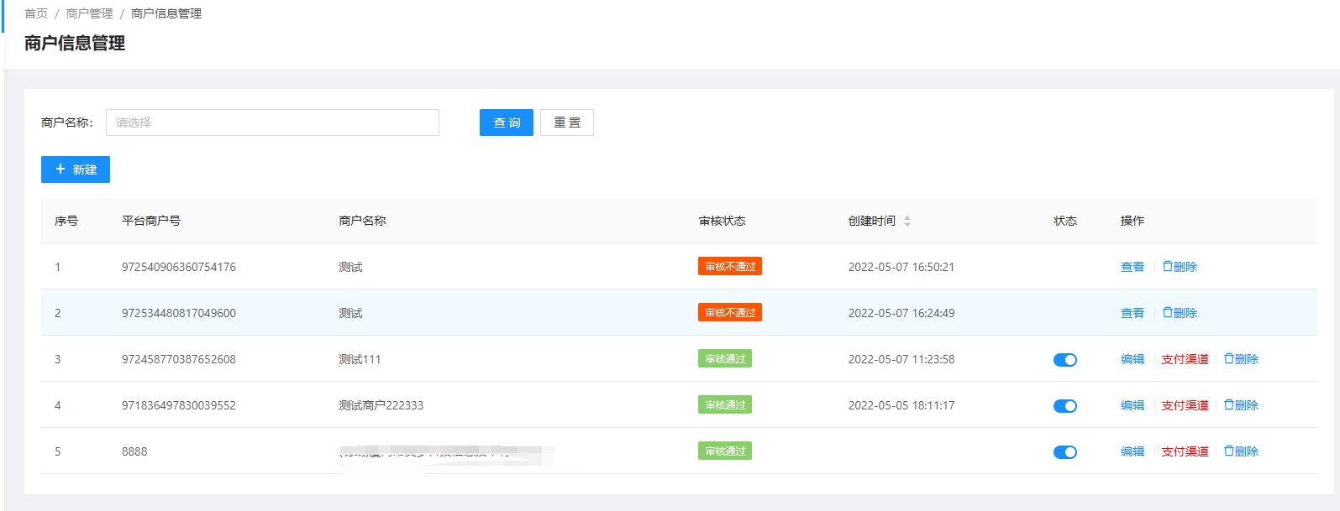
2.维护好具体商户信息之后，需要维护当前商户所申请的支付渠道信息，支付渠道相关的配置信息需要通过注册第三方服务商平台进行申请包括(微信、支付宝)，详见《商户注册及参数配置》文档，如下所示：
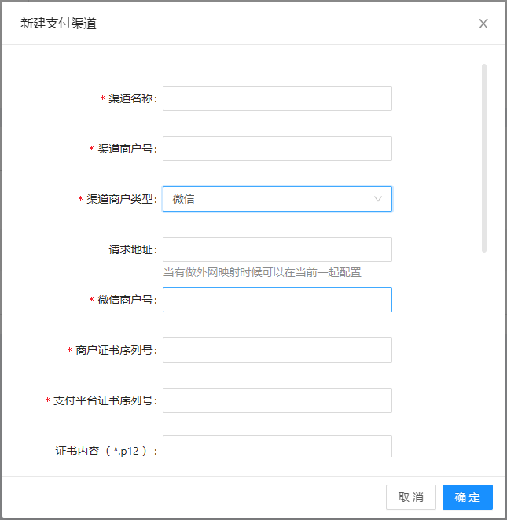

商户应用管理
平台可以支持同一个商户在不同的应用场景底下,配置不同的支付模式例如：窗口支持支付宝、自助机支持微信，并且根据具体的参数信息需要与院内HIS进行互相配置。
备注说明:需要HIS系统根据支付平台产生的密钥对进行支付配置
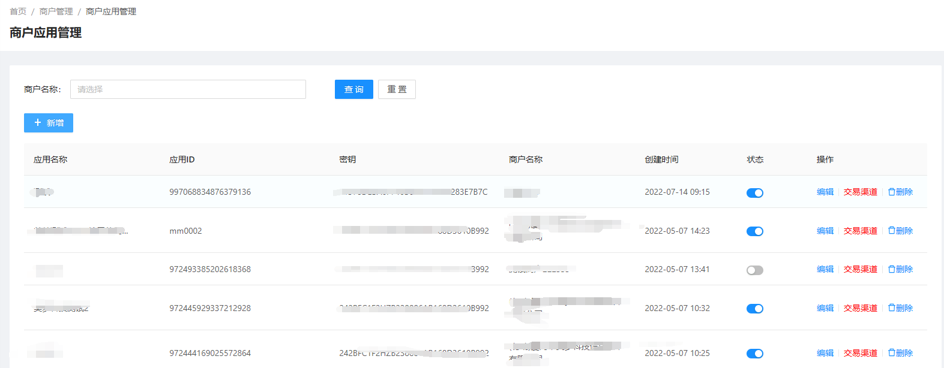

订单管理
第三方厂商申请了商户信息之后，并且在统一支付平台完成配置，同时将相关密钥信息等数据配置在第三方厂商系统内部，对接好相关的下单接口（聚合支付接口，扫码接口，小程序支付、公众号支付等），则在统一支付平台上可根据时间纬度进行实时交易订单的查看。
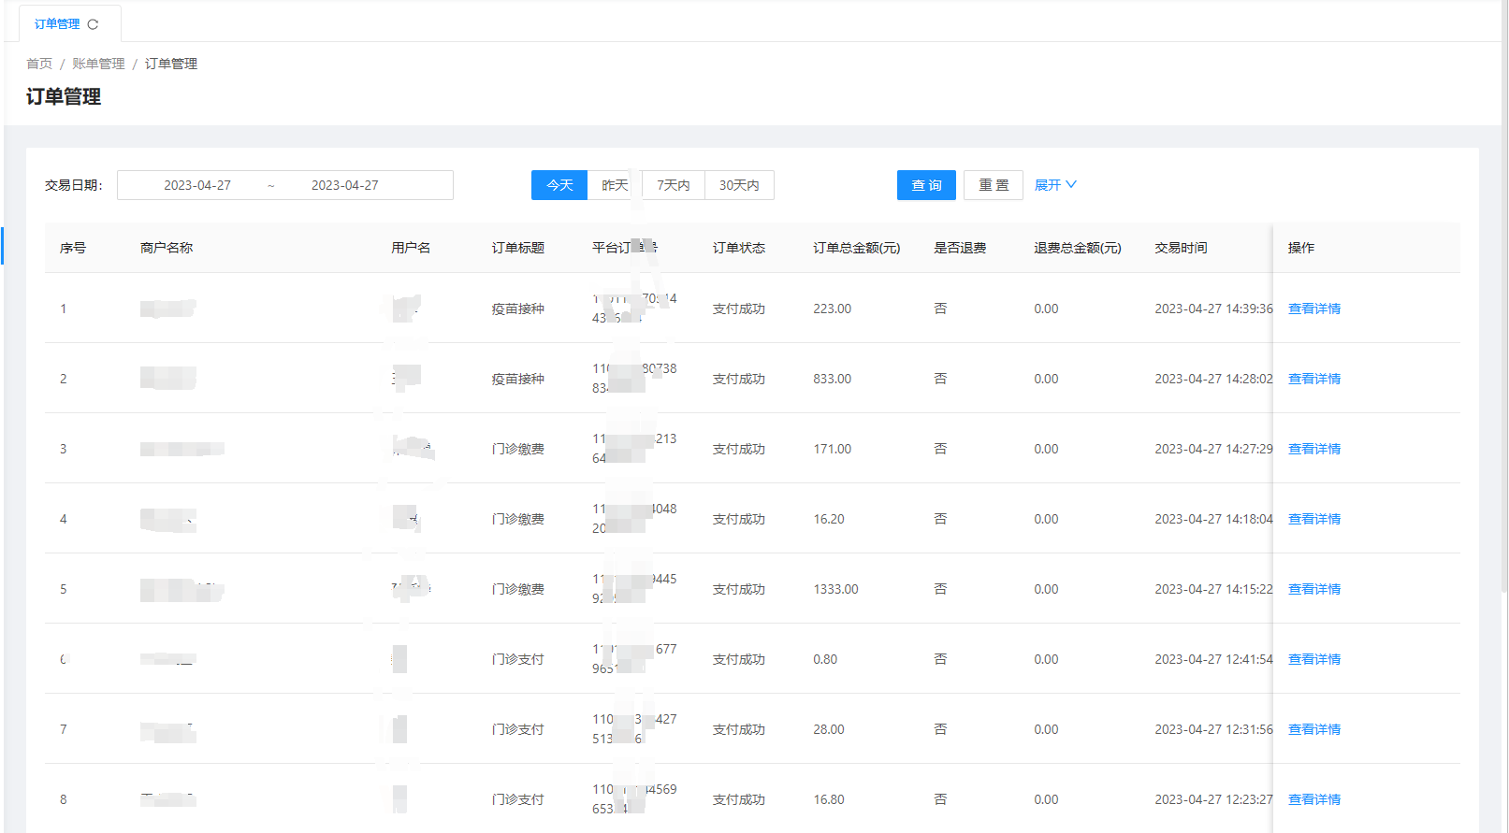

交易流水
第三方厂商通过统一支付平台提供的支付接口，完成充值或者退费操作，平台记录当前订单的交流水号，提供给平台管理人员或者第三方厂商如果需要进行查看调阅。
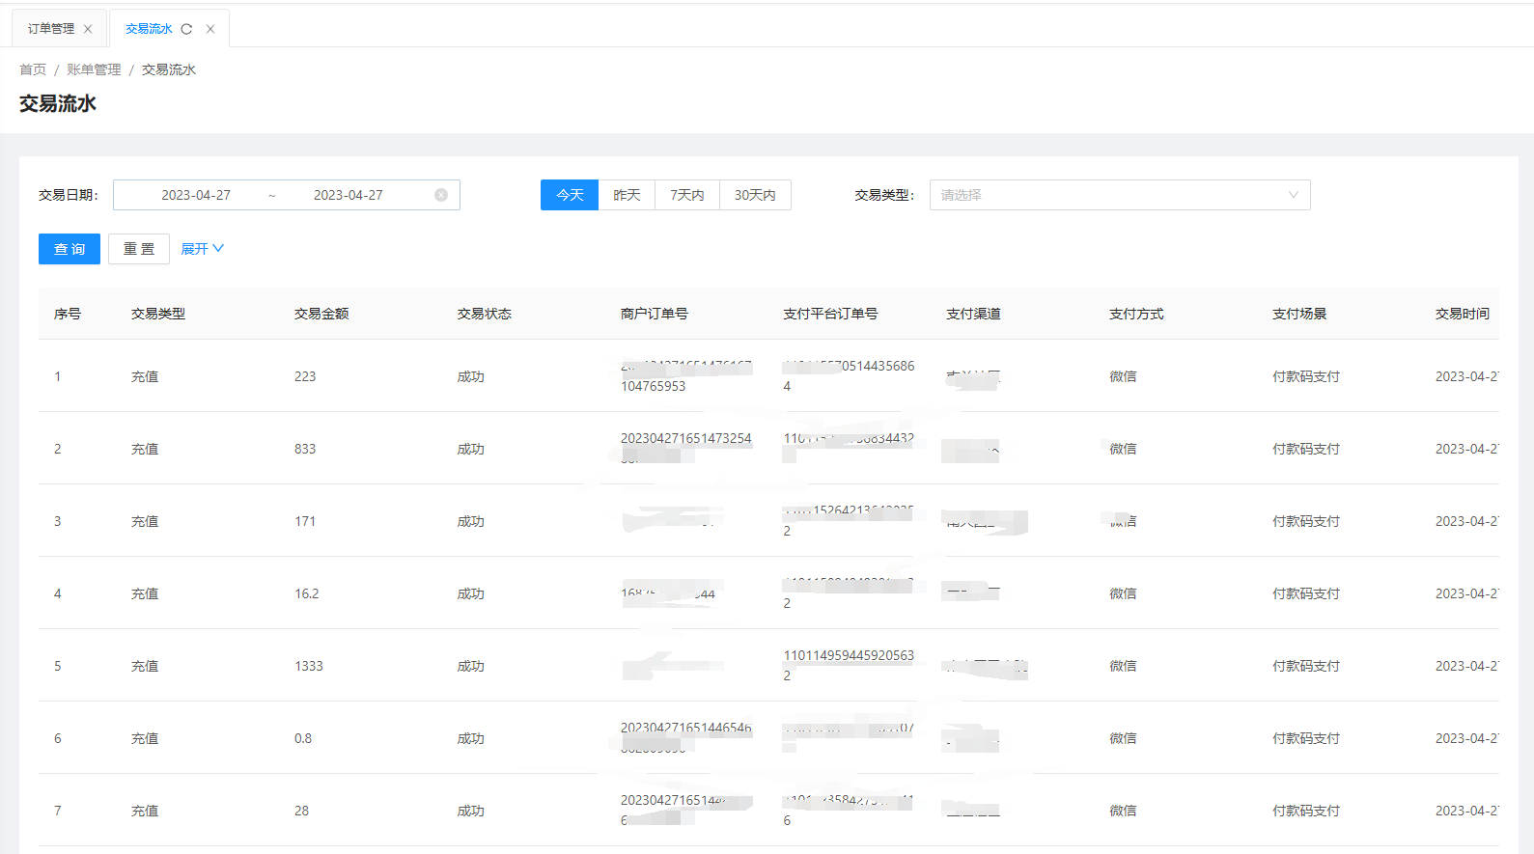

退款操作
当第三方接入厂商系统出现故障，或者无法调用退款接口，则可以通过联系平台管理员，提供平台订单号或者商户订单号其中一个数据，查询出该笔订单信息，进行退款业务操作。
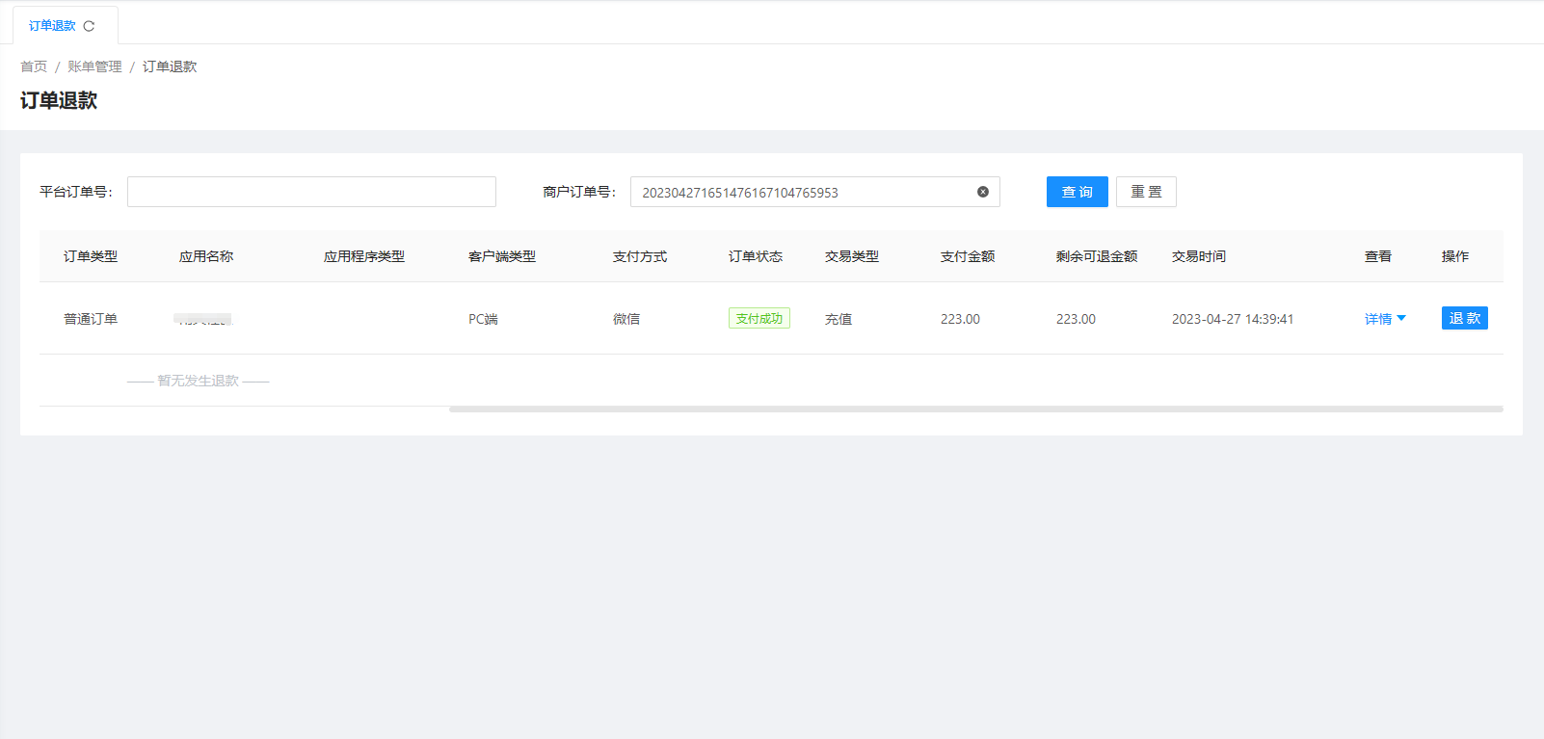

服务商账单列表
平台每日凌晨会自动进行前一天的服务商订单数据拉取，可以通过交易类型、账单时间等参数过滤查询具体账单数据，默认查询全部账单信息。
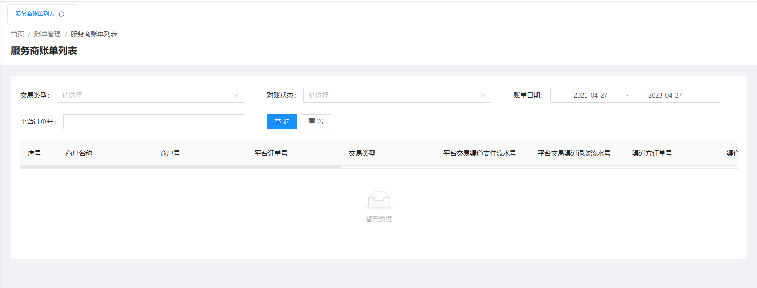

HIS账单列表
平台每日凌晨会自动进行前一天的HIS订单数据拉取，可以通过交易类型、账单时间等参数过滤查询具体账单数据，默认查询全部账单信息。
备注说明:需要HIS提供可按天查询的账单列表接口
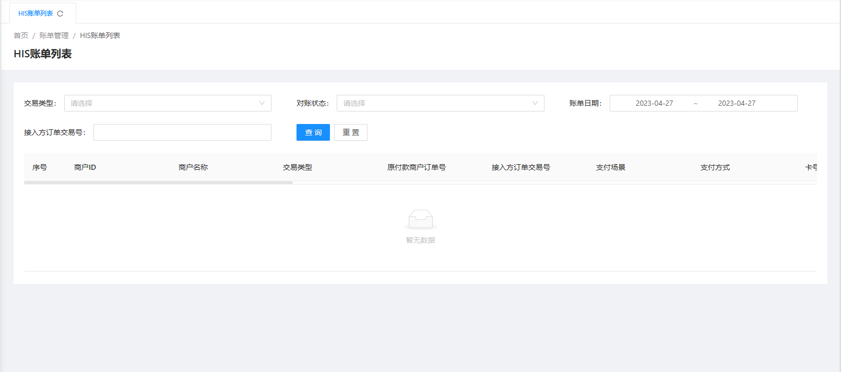

业务方对账汇总
平台凌晨通过自动拉取HIS账单，通过订单唯一编码与平台产生的唯一编码进行对比汇总，如果出现对应不上的数据，则自动进入异常区，并且进行异账数据汇总和提醒。
1.平台收入汇总：根据对账日期统计平台所有的医保收入+自费收入汇总数据。
2.业务方收入汇总：根据对账日期统计业务方（HIS）所有的医保收入+自费收入汇总数据。
3.异常账单汇总：统计拉取的业务方账单（HIS）和平台账单出现无法匹配的数据进行汇总统计，方便管理人员快速清楚根据对账日期筛选的账单列表一共存在多少笔异账数据。
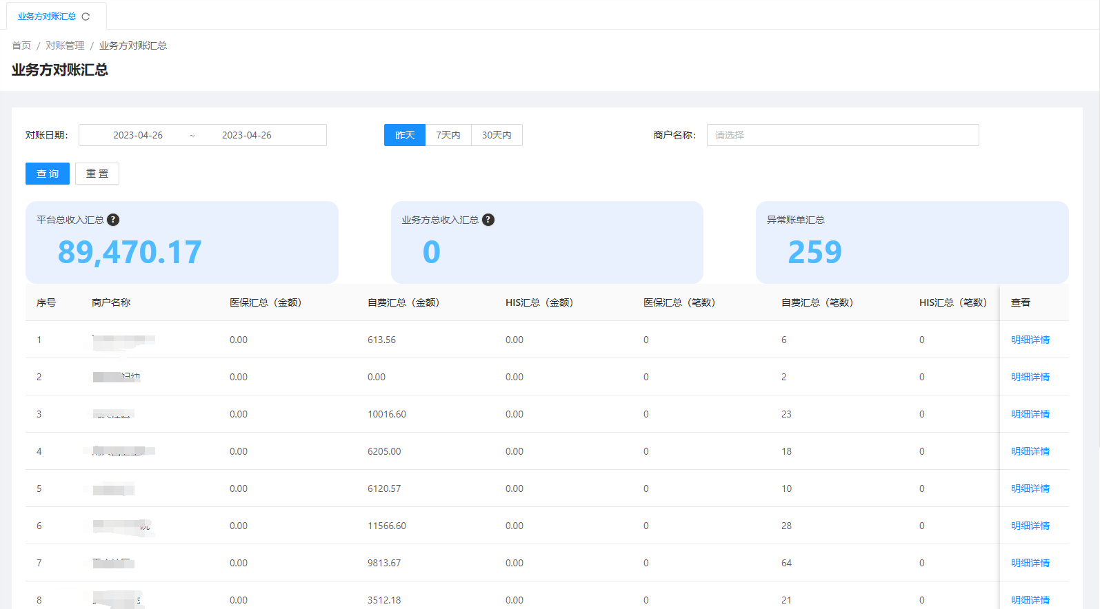

业务方对账明细汇总
平台凌晨通过自动拉取HIS账单，通过订单唯一编码与平台产生的唯一编码进行对比，具体根据每个不同的商户进行分类展示，通过”查看详情”功能可快速查询对应的当前对账日期存在的异账数据信息。
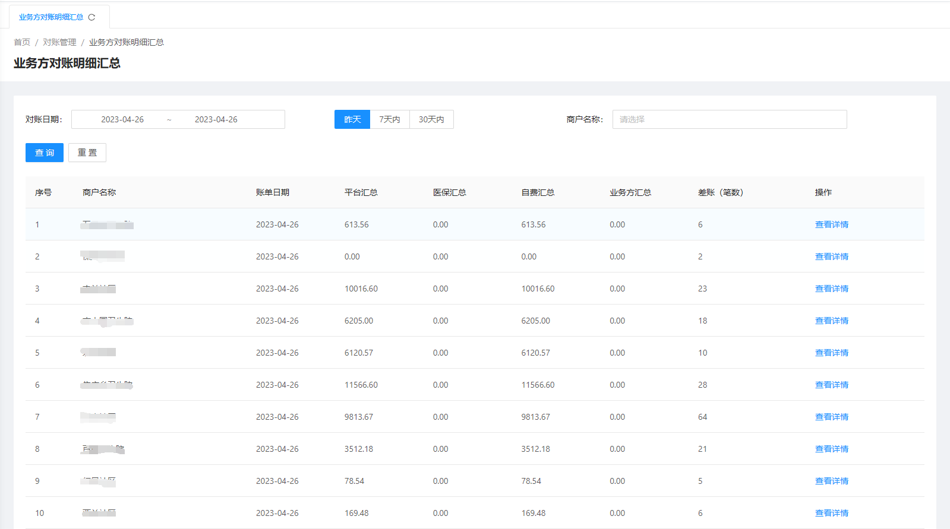

服务商对账汇总
平台凌晨通过自动拉取服务商（支付宝、微信）账单，通过订单唯一编码与平台产生的唯一编码进行对比汇总，如果出现对应不上的数据，则自动进入异常区，并且进行异账数据汇总和提醒。
1.平台收入汇总：根据对账日期统计平台所有（微信、支付宝、XXX）收入汇总数据。
2.服务商收入汇总：根据对账日期统计服务商所有（微信、支付宝、XXX）收入汇总数据。
3.异常账单汇总：平台汇总账单唯一标识与服务商账单唯一标识无法进行匹配的则自动进入差异账区，由管理员进行手动处理。
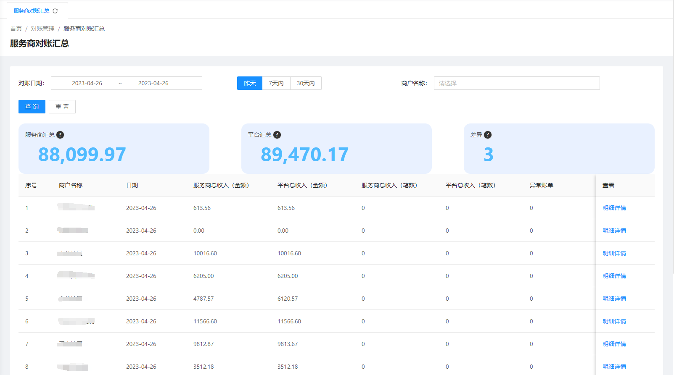

服务商对账明细汇总
平台凌晨通过自动拉取服务商账单，通过订单唯一编码与平台产生的唯一编码进行对比，具体根据每个不同的商户进行分类展示，通过”查看详情”功能可快速查询对应的当前对账日期存在的异账数据信息。
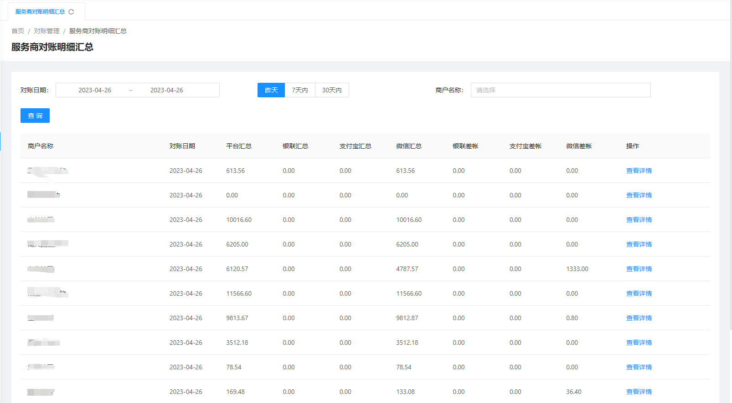

异账管理
平台通过凌晨自动拉取前一天的服务商账单、业务方（HIS）账单进行与平台的订单自动对账操作，过程中如果出现平台的账单和服务商的对不上，或者平台的账单和业务方（HIS）对不上的，统一划为单边账（异账）,在通过管理院进行退账或者重新拉取账单对账等操作，实现平账。
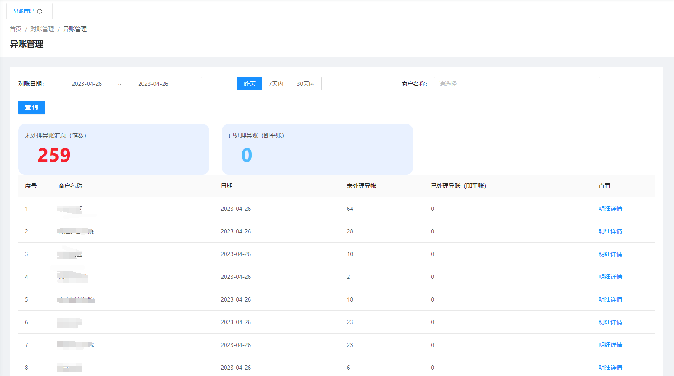

平台统计
统一支付平台支持根据交易日期条件进行该时间范围内的订单总量数据，收款金额总数、支付方式占比三个纬度的统计数据。
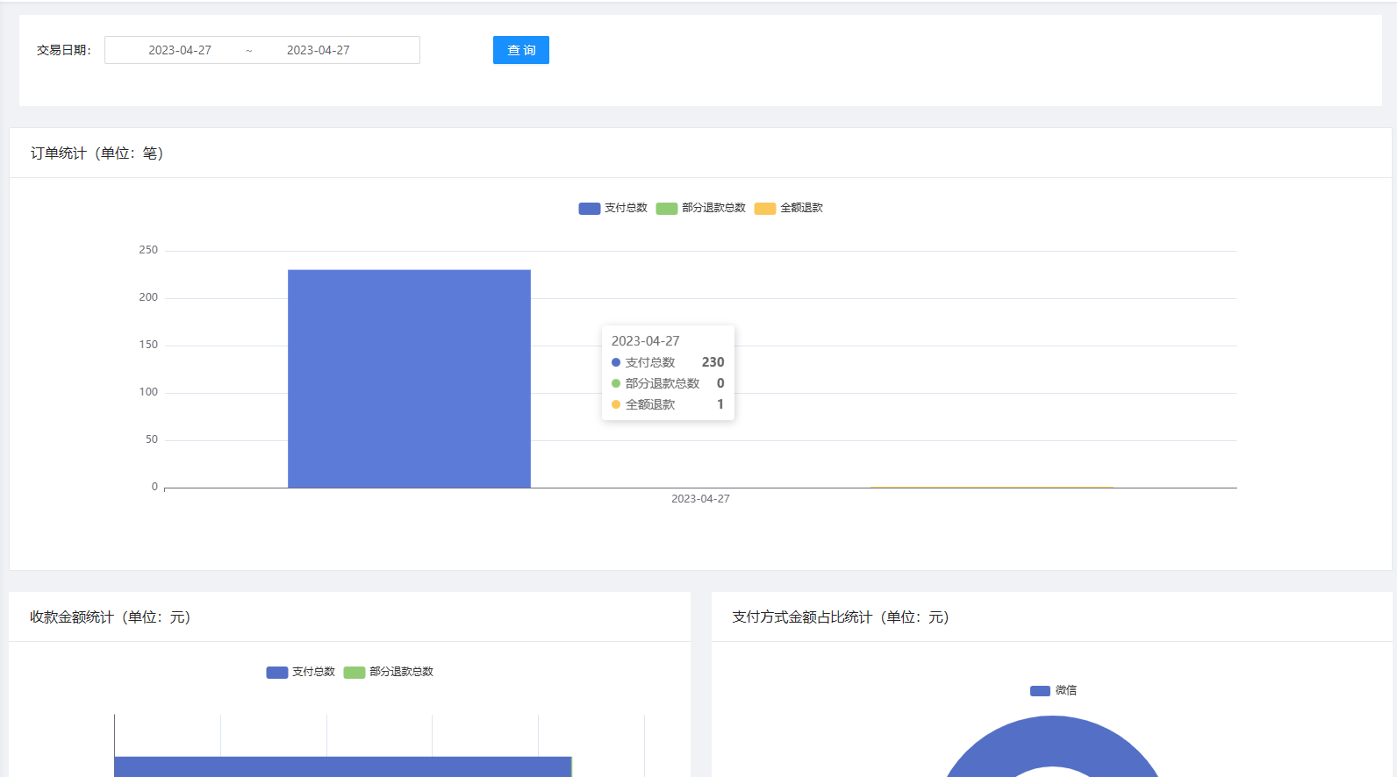

    - 门诊自助服务系统

首页
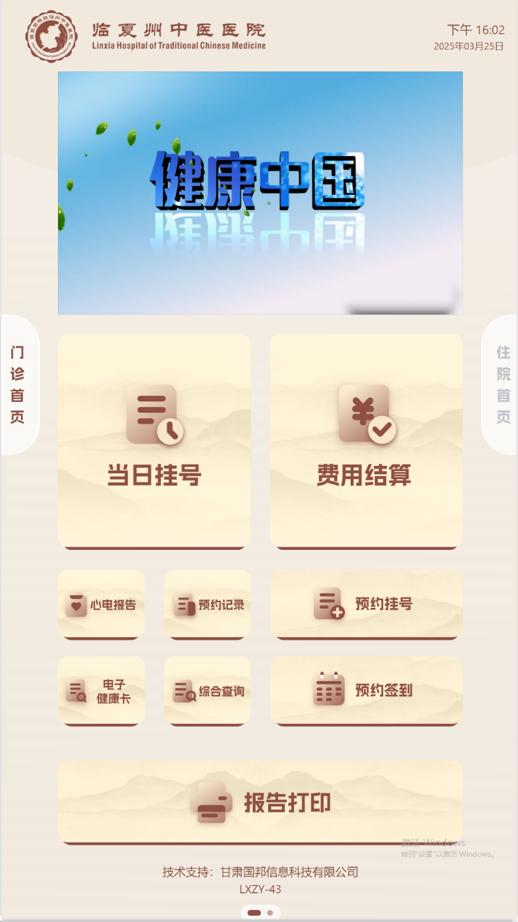

身份识别
患者通过自助机配置的硬件设备（包括身份证识别器、医保卡读卡器、二维码扫描仪器）进行身份信息（包括医社保卡、电子健康卡、身份证、医保电子凭证）的读取，并且平台会与院内HIS进行身份信息匹配，如果存在未识别的身份会引导进行在线预建档功能，识别成功则会进入下一步相关业务的操作流程。
备注：需要与HIS进行接口交互，实现自助机获取的用户信息识别。
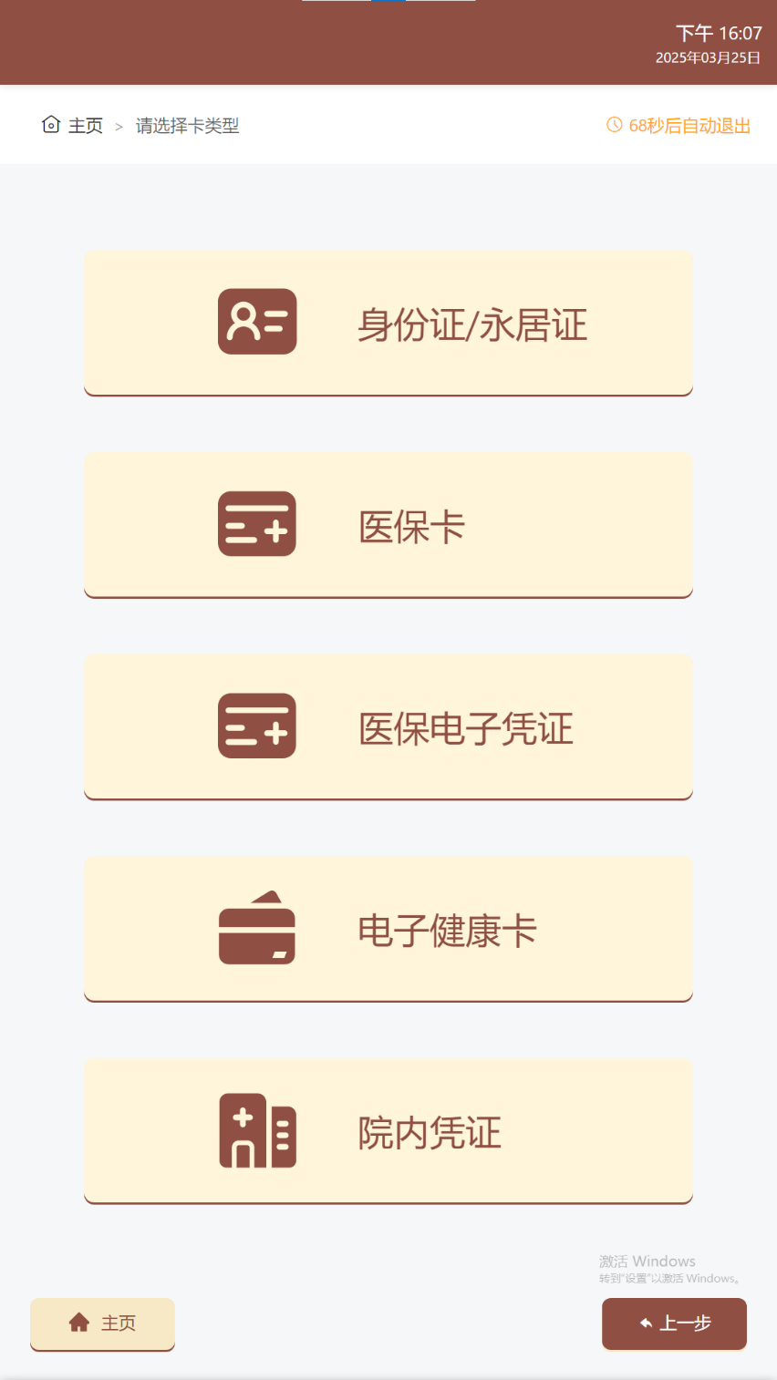

预约挂号
用户到达医院之后，可通过自助机查看七天内可挂号的科室及医生排班信息，并且挂号支付，支付成功之后平台将会把支付结果实时同步给HIS系统，完成HIS内部挂号的生成，挂号成功之后即可前往相关就诊科室等待就诊。
1.预约日期列表
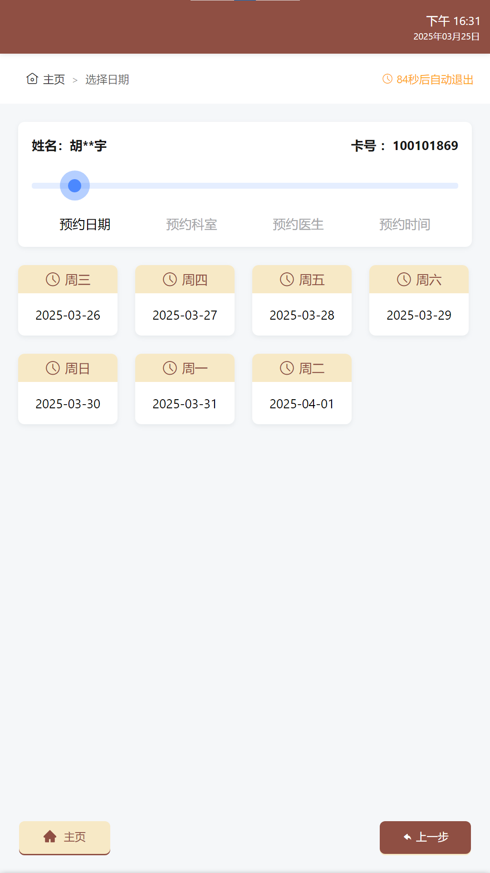

2.预约科室列表
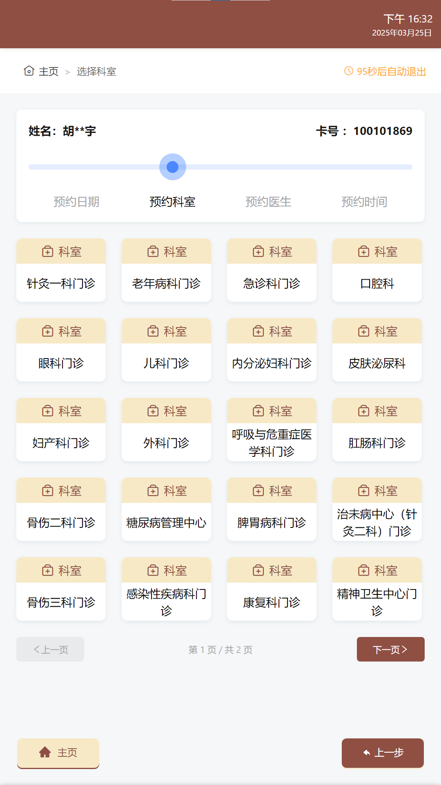

3.预约医生列表
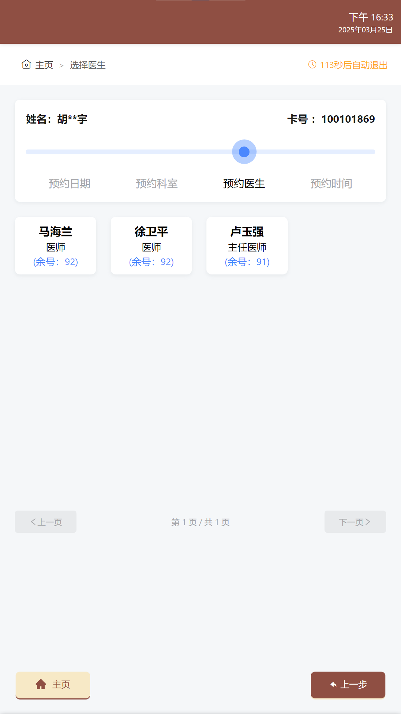

4.预约号源列表
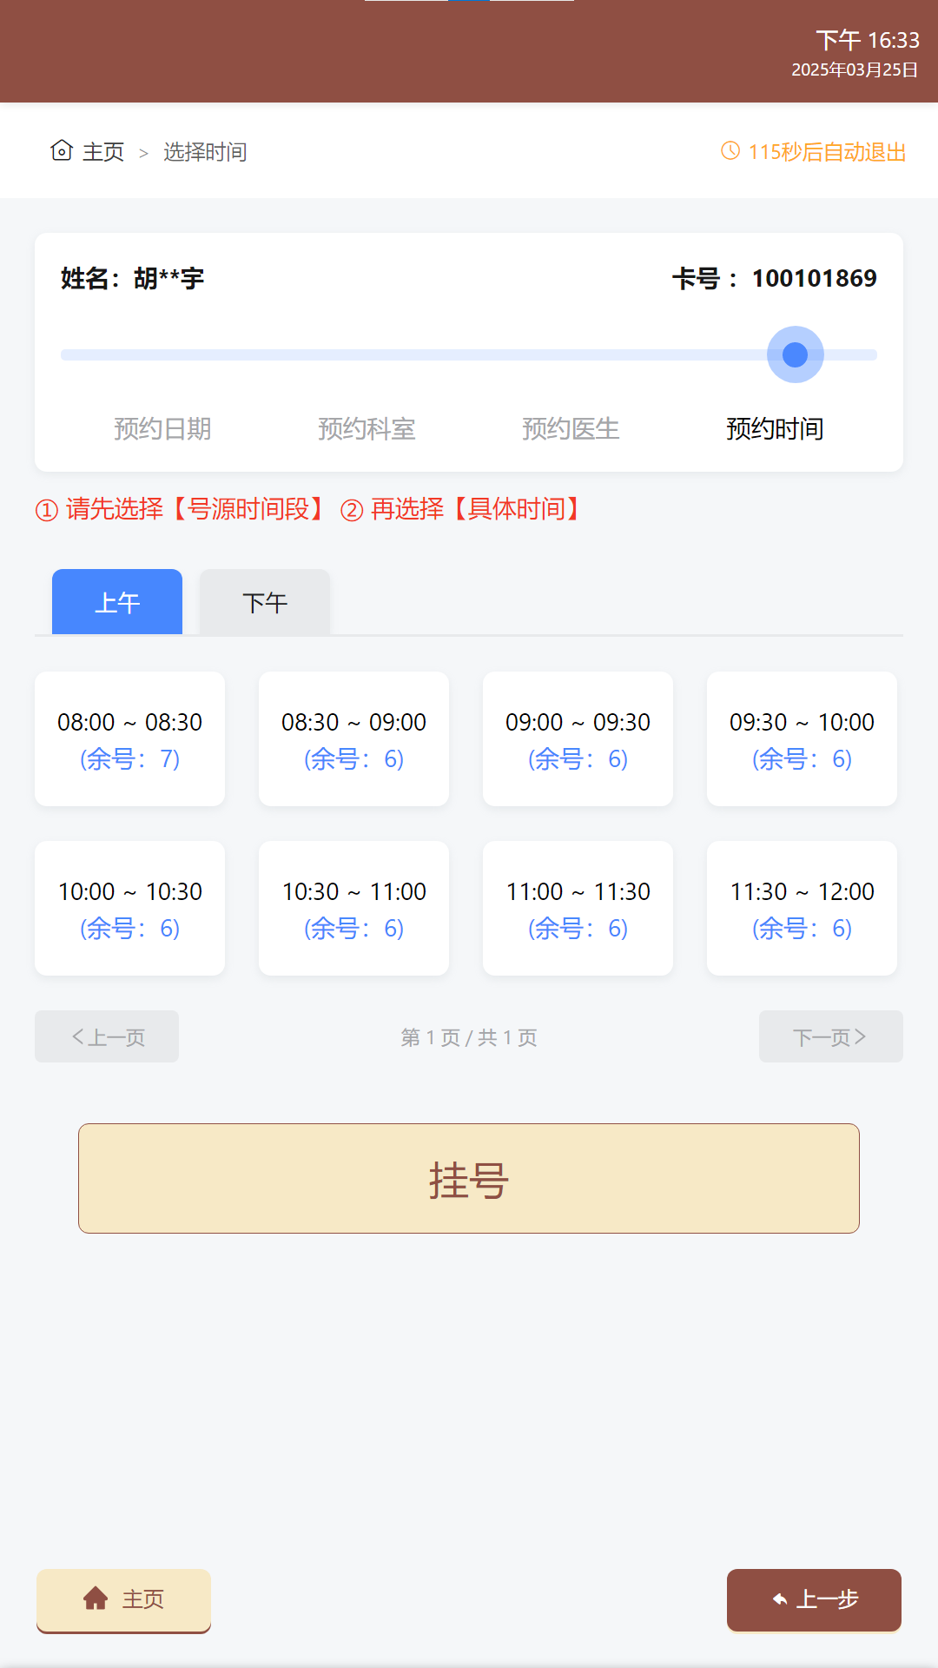

5.确认预约
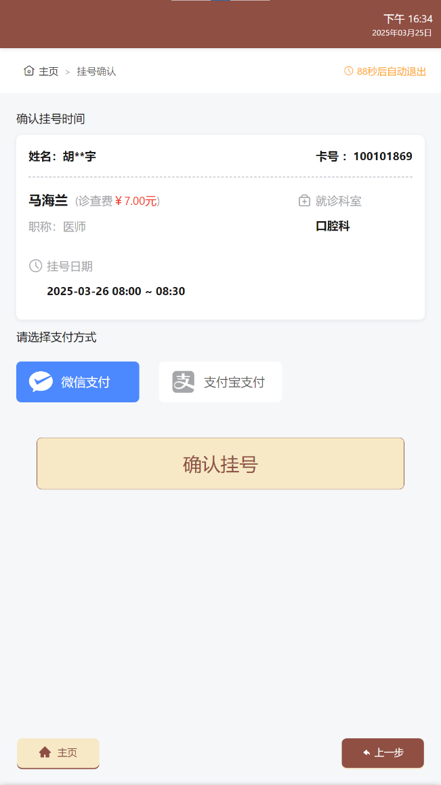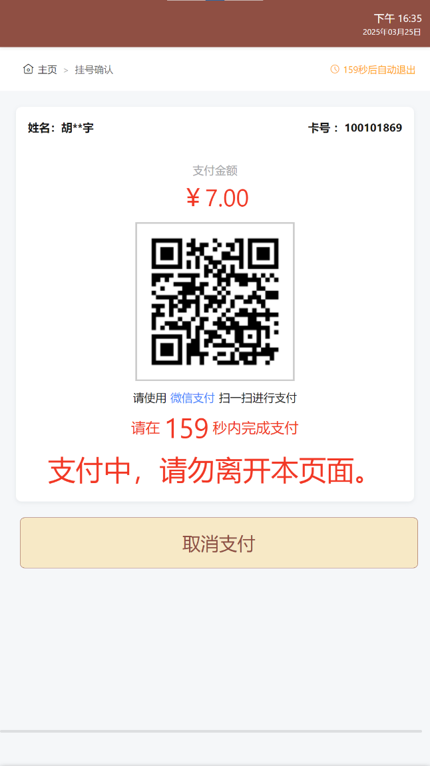

当日挂号
用户到达医院之后，可通过自助机查看当天可挂号的科室及医生排班信息，并且挂号支付，支付成功之后平台将会把支付结果实时同步给HIS系统，完成HIS内部挂号号的生成，挂号成功之后即可前往相关就诊科室等待就诊。
1.挂号科室列表
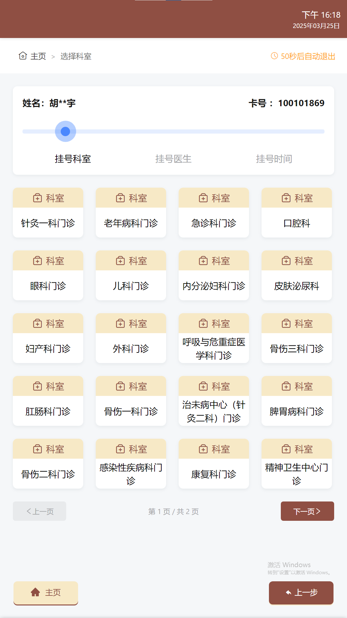

2.挂号医生列表
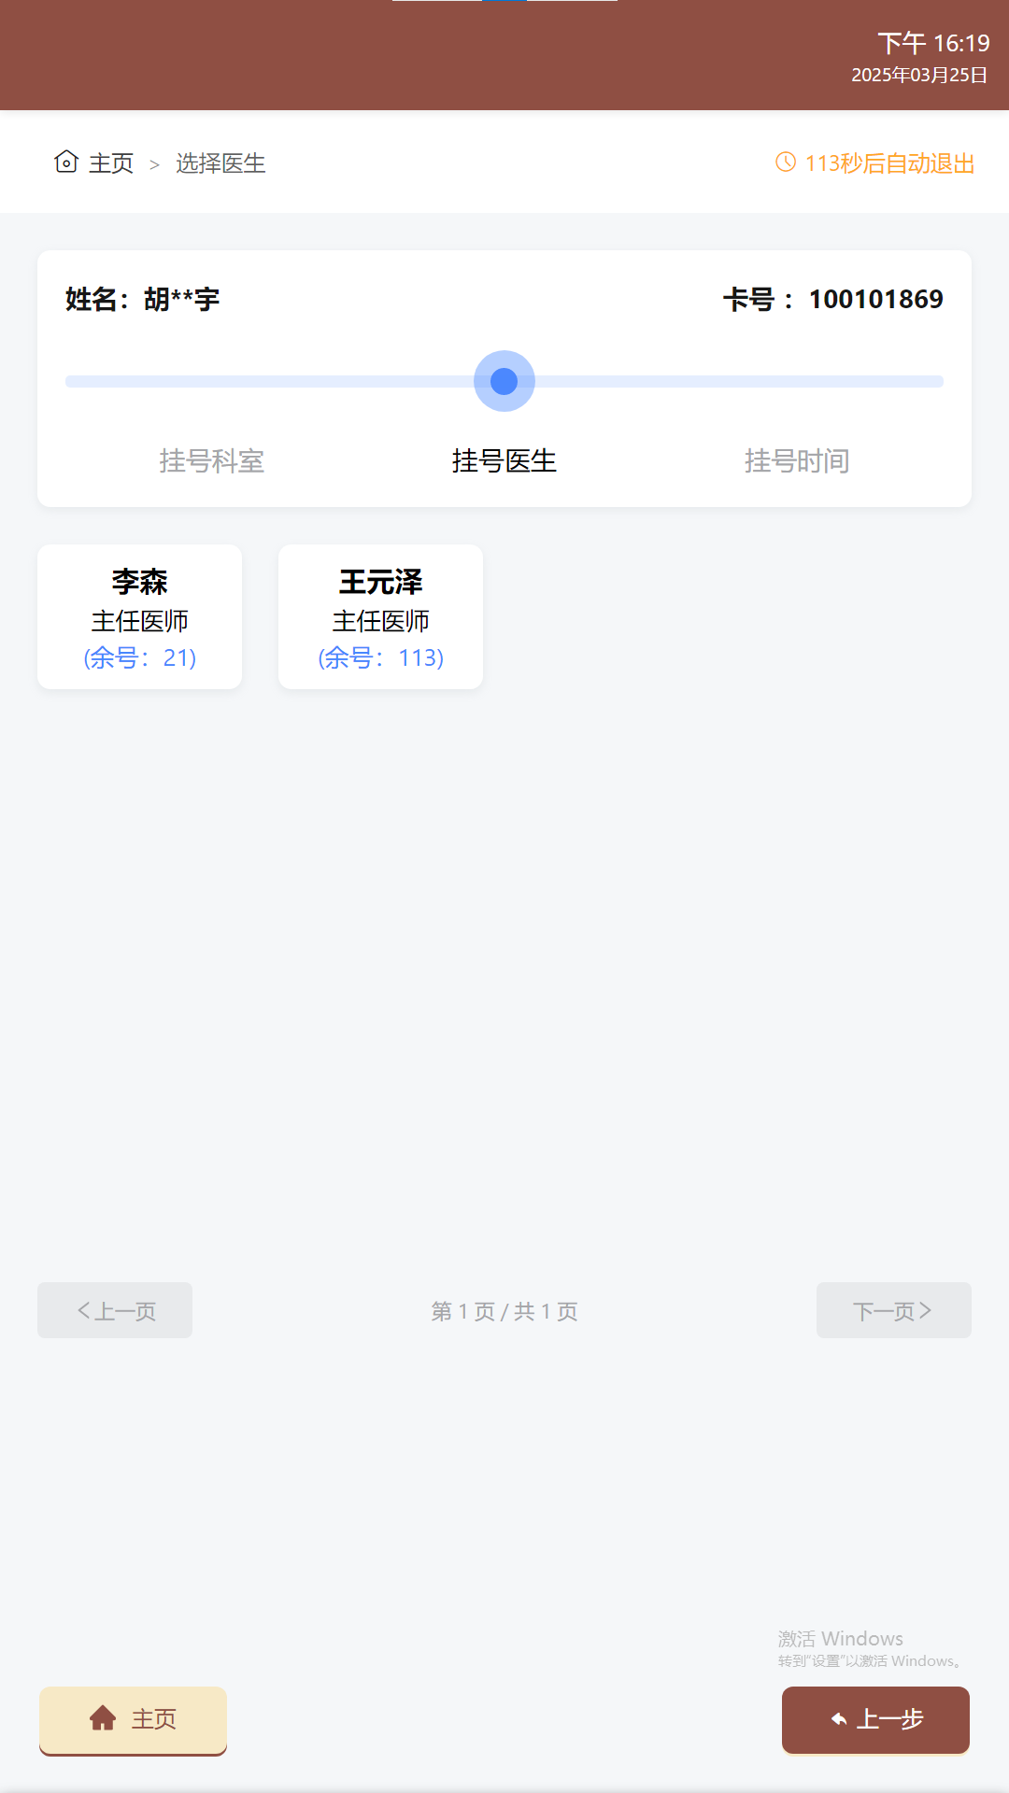

3.挂号排班号源列表
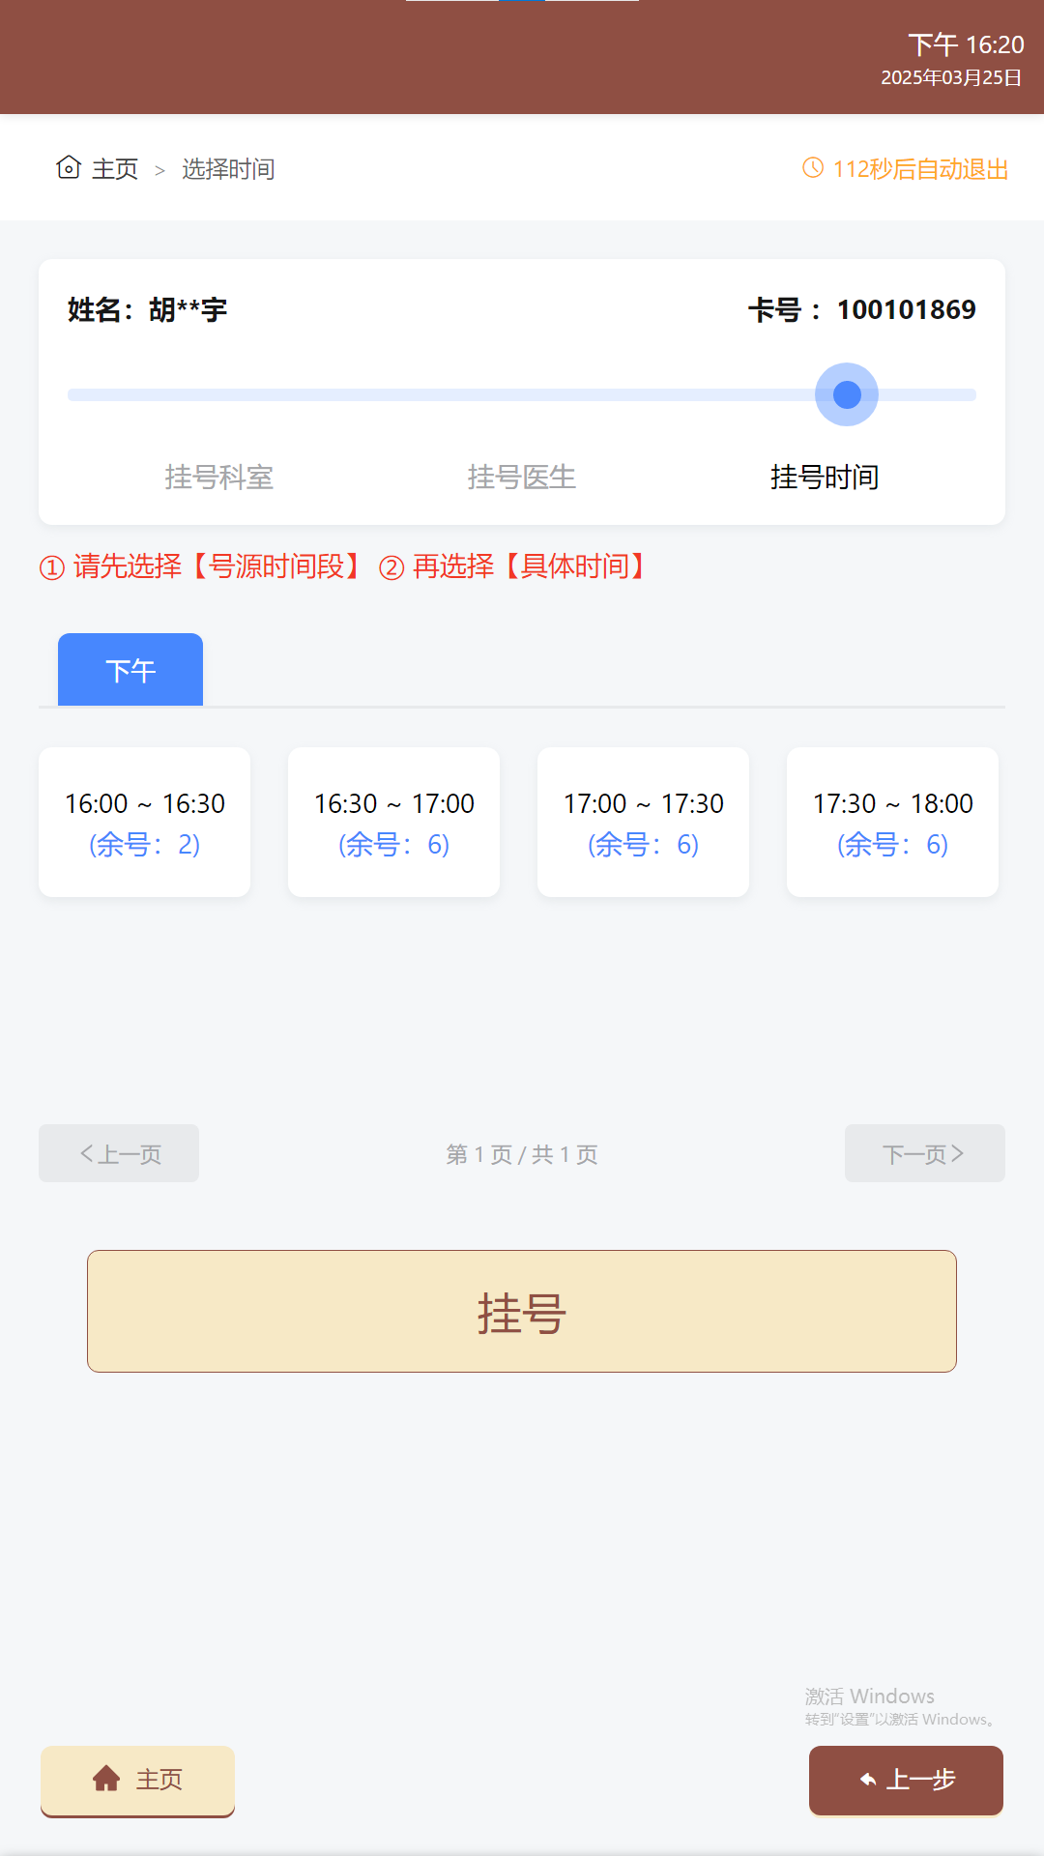

4.挂号信息选择完成之后，点击确认进行费用支付，支付成功之后，平台告知HIS支付接口，并且生成挂号信息。
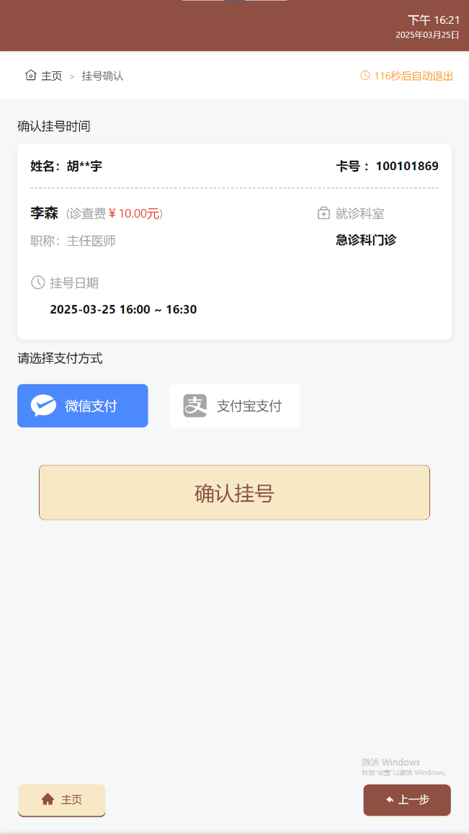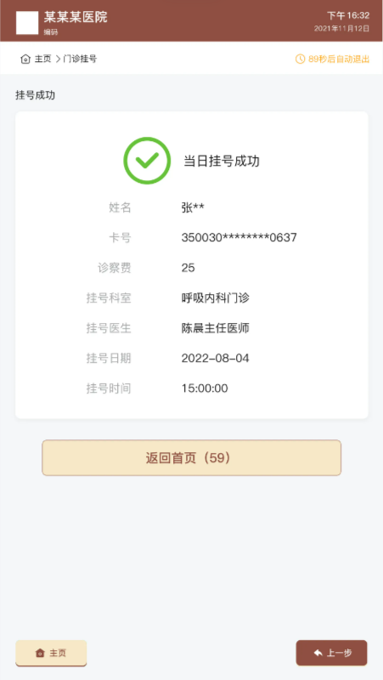

挂号记录
用户通过掌医、自助机等多个渠道进行预约挂号，都可以在抵达医院之后，通过医院自助机进行预约挂号记录数据的查看，包括可查看到相关的预约时间、预约科室、预约医生等数据，为患者提供信息便捷的信息查询。

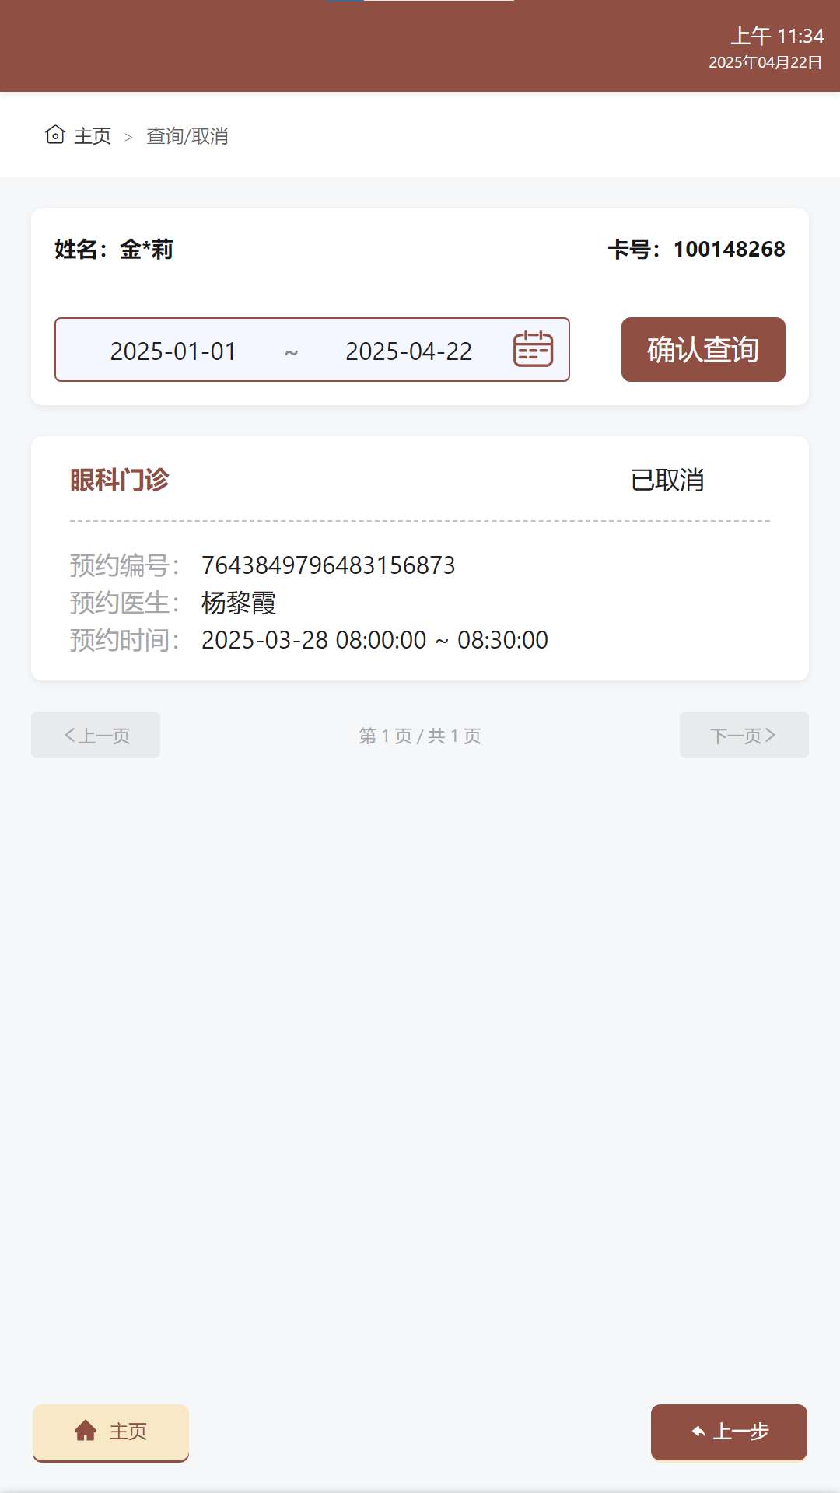

取消挂号
患者通过掌医、自助机等渠道进行预约挂号成功之后，在到科室插卡/签到就诊之前，因个人原因或者其它原因出现无法就诊的，需要及时进行挂号号源的取消操作，涉及的挂号费则原路进行退回。

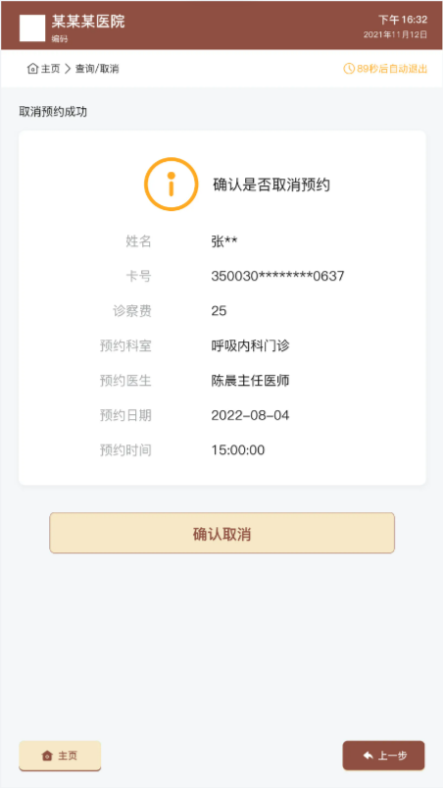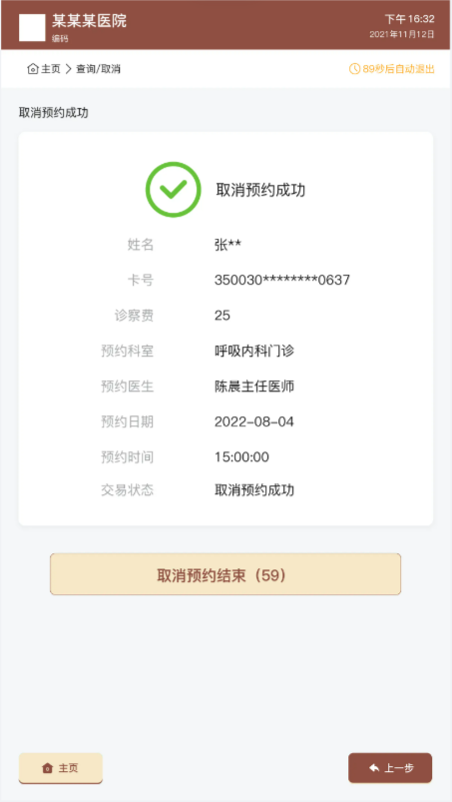

预建档
患者到医院通过自助机进行院内操作（例如：当日挂号、报告查询、门诊缴费）等业务的时候，通过自助机相关配备的硬件读卡设备获取到的用户信息与HIS进行用户建档信息确认，如果存在未建档的则平台会引导至预建档页进行无感建档，或者患者知道自己未在医院建档，也可直接通过自助机的预建档菜单功能进行自助建档操作。

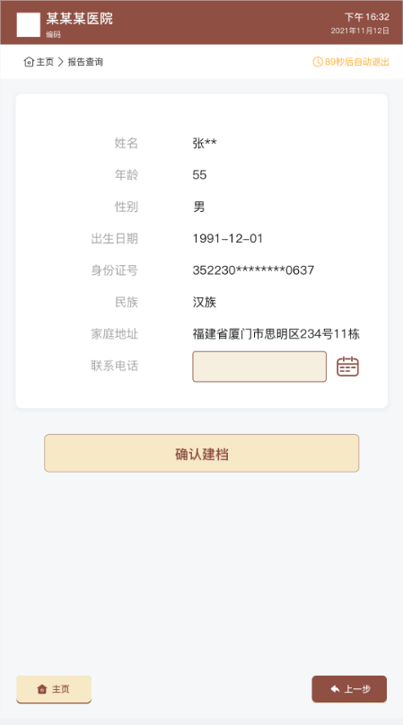

费用结算
患者在院内就诊过程中、通过医生开具的检查、检验、药品的医嘱信息，可前往自助机获取到当前待结算数据，并且进行批量结算操作。
1.获取院内待结算数据

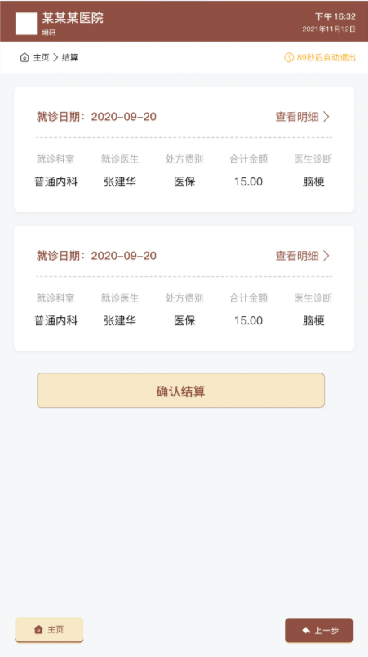
2.查看待结算明细数据，通过获取的待结算列表，可查看具体每条待结算数据明细

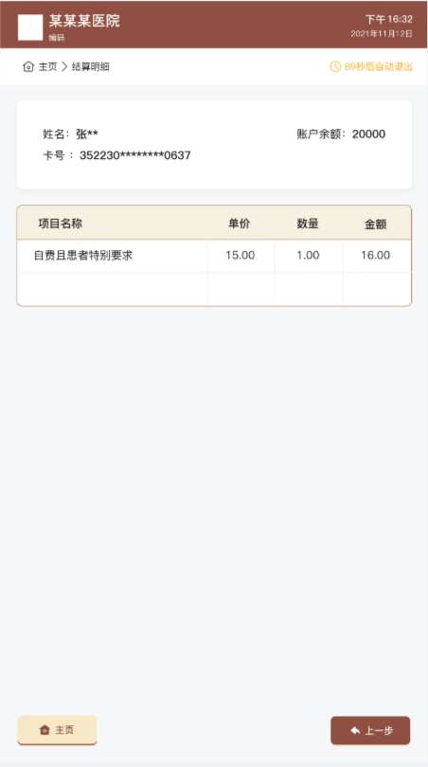
3.点击确认结算按钮之后，自助机平台会调用医保接口进行处方预结算，预结算成功之后医保会返回该笔费用医保统筹报销多少，用户还需自费多少（自费金额可能为0），通过医保预结算返回的具体费用分层数据之后，用户根据自费金额（可能为0，医保统筹全部报销）选择相应的支付渠道（微信、支付宝）等进行费用支付结算，该功能需要调用HIS医保结算接口和HIS结算确认接口。

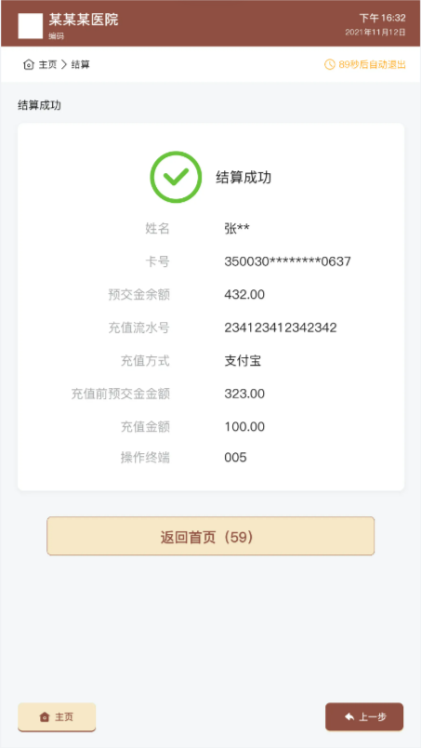

检验报告
患者在就诊过程中，通过医生开具的检验项目，在经历相关的院内检查检验仪器设备进行标本数据测试或者身体检查分析完成之后，患者可通过自助机根据时间参数进行检查检验报告信息查询。
1.检验报告列表

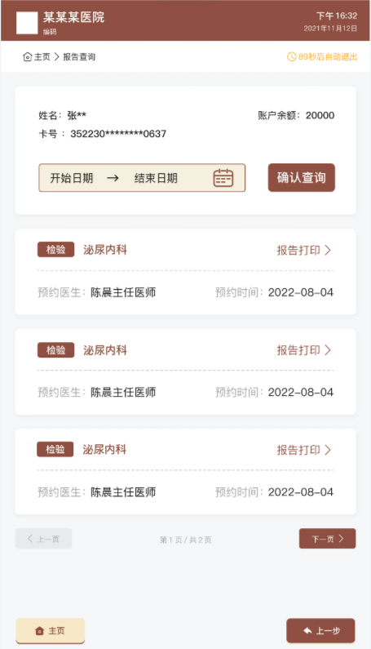

心电报告
患者在就诊过程中，通过医生开具的心电项目，在经历相关的院内检查检验仪器设备进行标本数据测试或者身体检查分析完成之后，患者可通过自助机根据时间参数进行检查检验报告信息查询。
1.心电报告列表

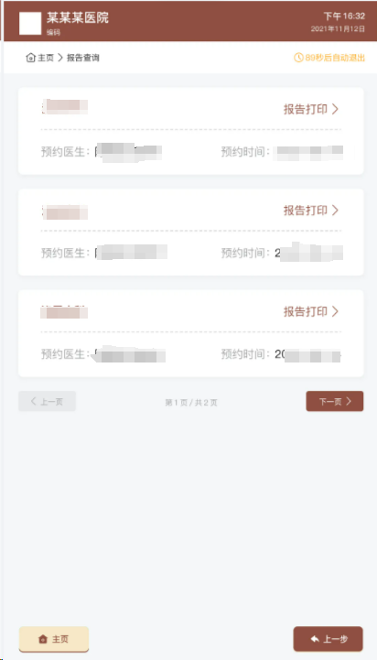

物价查询
患者在医院就诊过程中，根据开单的医嘱信息如果对医嘱内容的项目价格存在疑问或者需要确认已知院内项目价格，可通过自助机的物价查询功能，输入项目关键字进行医保费用、编码等数据信息查询。

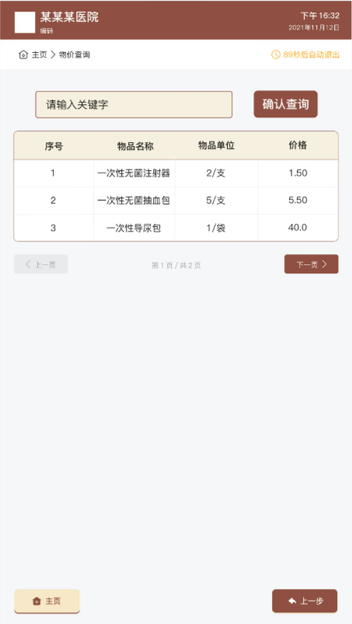

    - 住院自助服务系统

首页
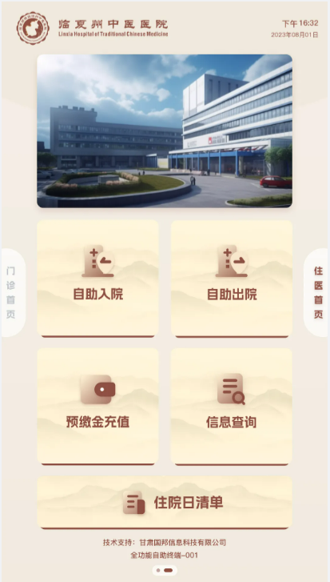

自助入院
患者可以通过医保电子凭证、社保卡、身份证等介质完成身份验证办理入院，补充个人信息后展示最低预交款金额，患者充值预交款后可以办理入院。

预缴款充值
已经入院的用户，通过医保电子凭证、二代身份证、社保卡或者住院号进行身份验证，验证通过后使用住院充值服务，支持聚合支付、支付宝、微信主扫支付。

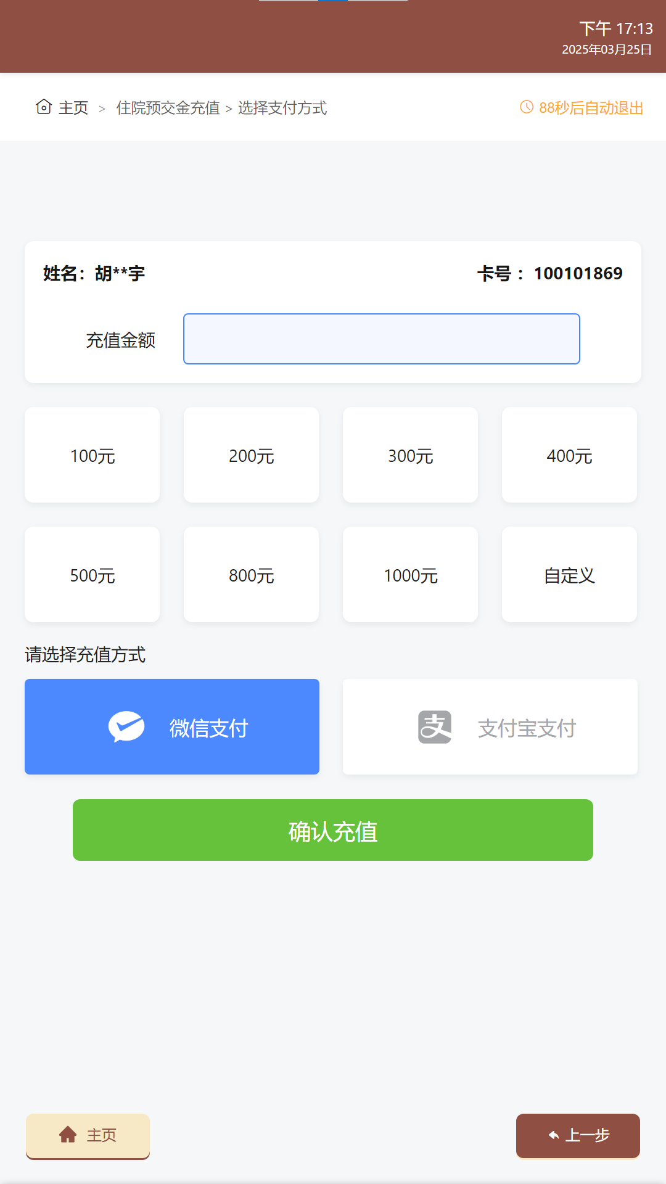

住院日清单查询打印
患者通过医保电子凭证、二代身份证、社保卡或者住院号进行身份验证，验证通过后支持选择日期查看并打印住院日清单。

自助出院
支持使用医保电子凭证、二代身份证、社保卡或者住院号进行身份验证后对预缴金账户进行结算，然后办理出院。
补缴：如果结算结果是患者预缴金不够，需要患者进行补缴所欠金额，支持银联、微信、支付宝等第三方方式缴费；
退款：如果结算结果是患者预缴金有多，给患者原路退款到对应账户。

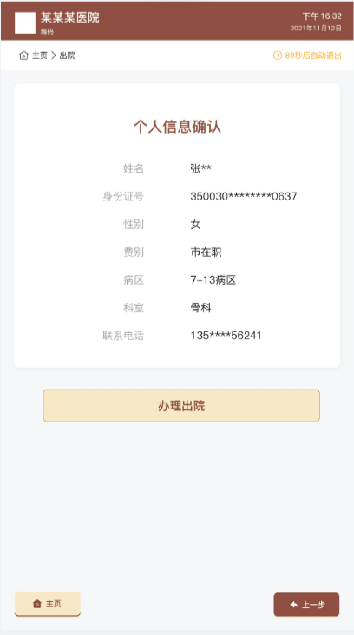

综合查询
支持物价信息查询，根据名称筛选查询药品或医疗项目价格；
支持住院押金信息查询，根据住院患者信息查询押金信息；
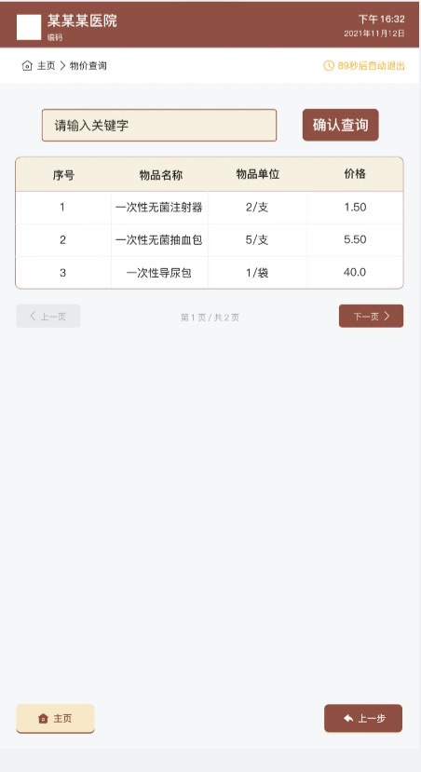

二维码扫描
支持医保电子凭证等二维码类型虚拟电子卡的读取；支持根据预缴金费用扫患者提供的付款二维码进行结算。

其他关联系统

接口设计
    - 实时交易说明
实时交易要求立即会返回结果，延时不超过60秒。
1．接口使用约定的ASCII码明文规定格式，并采用XML格式传输数据信息；
2．金额采用分位制(即XXXX.XX)，不使用千分位符。
3．日期格式采用YYYYMMDD、YYYY-MM-DD、YYYY-MM-DD 24HH:MI、YYYY-MM-DD 24HH:MI:SS三种格式，具体要求可参阅各字段声明中的备注要求格式。
4．通讯报文字符格式采用UTF-8。
5．响应码和响应信息说明：“0”响应码表示成功，其他响应码含义参考返回码说明，平台将统一记录所有交易。为了更好的查找交易失败或者异常原因，要求每个响应码对应的响应信息不能为空并且为中文。
    - 报文加密
通用报文采用高强度基于1024bit的公钥/私钥加密机制保证网络传输的安全（基于银行支付的安全标准）。“公钥/私钥对”由统一结算支付平台管理和发放，并且周期性更新，加密算法采用RSA标准算法。如果数据在传输过程中被恶意截取，因为没有密钥也无法解密查看传输的内容，可以最大程度的保证市民数据的隐私权。
为了保证加密的效率，系统采用数字信封技术来实现，即保证了网络的安全传输，又保证了加密效率。
    - 接口说明
测试环境地址：https://dream.xmtykj.cn/dream
正式环境地址：按实际情况提供

接口交互
1. 接口调用之前需要用户在支付平台申请对接的商户账号和应用，并获取商户对应的商户号和应用id
2.所有的交互可以支持HTTP/HTTPS交互协议,接口参数全部基于JSON格式。
    - 报文签名

MD5签名（推荐）
注意：在签名和加密一起使用的时候，必须要先签名后加密，签名的时候encryptionData、encryptionEnable、encryptionType这三个字段不参与签名

请求报文示例（明文）：
{
"clientType": 6,
"encryptionData": "",
"encryptionEnable": false,
"encryptionType": "",
"platId": "1",
"sessionId": "1",
"signData": "",
"signType": "MD5",
"timestamp": "1650424653",
"mchntNo": "001",
"appid": "test001",
"param": {
"billDate": "20220516",
"currentPage": "1",
"pageCount": "100"
}
}

将报文转为待签名字符串：
appid=test001&clientType=6&mchntNo=001&param={"billDate":"20220516","currentPage":"1","pageCount":"100"}&platId=1&sessionId=1&signType=MD5&timestamp=1650424653&KEY=862BFC9F2HZB238886AB136D3610B991

转换规则为：
将整体报文的key值按照ASCII升序排序拼接成： a=1&b=2&c=3格式，如果key值为空或者key值为signData，则忽略对应的key值，再拼接上密钥KEY=secretKey。其中报文体param中对象的key值同样需要进行字符排序。

得到摘要值(转大写)：
EDD32508B7F26B205B7FC9701ADA21A9

将摘要之放入singData字段中：
{
"clientType": 6,
"encryptionData": "",
"encryptionEnable": false,
"encryptionType": "",
"platId": "1",
"sessionId": "1",
"signData": " EDD32508B7F26B205B7FC9701ADA21A9",
"signType": "MD5",
"timestamp": "1650424653",
"mchntNo": "001",
"appid": "test001",
"param": {
"billDate": "20220516",
"currentPage": "1",
"pageCount": "100"
}
}

SM3签名
注意：在签名和加密一起使用的时候，必须要先签名后加密，签名的时候encryptionData、encryptionEnable、encryptionType这三个字段不参与签名

请求报文示例（明文）：
{
"clientType": 6,
"encryptionData": "",
"encryptionEnable": false,
"encryptionType": "",
"platId": "1",
"sessionId": "1",
"signData": "",
"signType": "SM3",
"timestamp": "1650424653",
"mchntNo": "001",
"appid": "test001",
"param": {
"billDate": "20220516",
"currentPage": "1",
"pageCount": "100"
}
}

将报文转为待签名字符串：
appid=test001&clientType=6&mchntNo=001&param={"billDate":"20220516","currentPage":"1","pageCount":"100"}&platId=1&sessionId=1&signType=SM3&timestamp=1650424653&KEY=862BFC9F2HZB238886AB136D3610B991

转换规则为：
将整体报文的key值按照字符排序拼接成： a=1&b=2&c=3格式，如果key值为空或者key值为signData，则忽略对应的key值，再拼接上密钥KEY=secretKey。其中报文体param中对象的key值同样需要进行字符排序。

得到摘要值(转大写)：
509A1C7E9C98B9B57AFA3EAD8A1B9DD98ADF1B65D5406760F47627A492858EE1

将摘要之放入singData字段中：
{
"clientType": 6,
"encryptionData": "",
"encryptionEnable": false,
"encryptionType": "",
"platId": "1",
"sessionId": "1",
"signData": " 14DF658506D3C9E9A835B042A95F2A85F6DC58D79F6F51B02DD17FE5C6D5CD93",
"signType": "MD5",
"timestamp": "1650424653",
"mchntNo": "001",
"appid": "test001",
"param": {
"billDate": "20220516",
"currentPage": "1",
"pageCount": "100"
}
}

RSA加密
注意：在签名和加密一起使用的时候，必须要先签名后加密，签名的时候encryptionData、encryptionEnable、encryptionType这三个字段不参与签名.

请求报文示例（明文）：
{
"clientType": 6,
"encryptionData": "",
"encryptionEnable": false,
"encryptionType": "",
"platId": "1",
"sessionId": "1",
"signData": "",
"signType": "MD5",
"timestamp": "1650424653",
"mchntNo": "001",
"appid": "test001",
"param": {
"billDate": "20220516",
"currentPage": "1",
"pageCount": "100"
}
}

将param参数对象转成JSON字符串，然后进行RSA加密，放入encryptionData字段中，
并且字段encryptionEnable传true，encryptionType字段传’RSA’加密方式。
得到密文：
ZVXEdiE8eiTFrIh4K0zBqD1qdUdr3pCG3MhJeTgdvNiFgqsBF6o8zaHfBdLEweBmemeVACT450zzHwg3MUz0IfJXvxnCigx6/6Rv/k5ZoTlmCxB3/CUcdyg4bfzcX936nekeXCpBqxNiHrlYdTKyLh0s/8CDyHX125si50U4cyo=

将摘要之放入encryptionData字段中：
{
"clientType": 6,
"encryptionData": "ZVXEdiE8eiTFrIh4K0zBqD1qdUdr3pCG3MhJeTgdvNiFgqsBF6o8zaHfBdLEweBmemeVACT450zzHwg3MUz0IfJXvxnCigx6/6Rv/k5ZoTlmCxB3/CUcdyg4bfzcX936nekeXCpBqxNiHrlYdTKyLh0s/8CDyHX125si50U4cyo=",
"encryptionEnable": true,
"encryptionType": "RSA,
"platId": "1",
"sessionId": "1",
"signData": " EDD32508B7F26B205B7FC9701ADA21A9",
"signType": "MD5",
"timestamp": "1650424653",
"mchntNo": "001",
"appid": "test001",
"param": {}
}

SM4加密
注意：在签名和加密一起使用的时候，必须要先签名后加密，签名的时候encryptionData、encryptionEnable、encryptionType这三个字段不参与签名。

请求报文示例（明文）：
{
"clientType": 6,
"encryptionData": "",
"encryptionEnable": false,
"encryptionType": "",
"platId": "1",
"sessionId": "1",
"signData": "",
"signType": "MD5",
"timestamp": "1650424653",
"mchntNo": "001",
"appid": "test001",
"param": {
"billDate": "20220516",
"currentPage": "1",
"pageCount": "100"
}
}
将param参数对象转成JSON字符串，然后进行RSA加密，放入encryptionData字段中，
并且字段encryptionEnable传true，encryptionType字段传’SM4’加密方式。
得到密文：
KA9cbT9JdzKa7hbWd0AgIzdL9qMfa6LQTH7h/T4iKLsNtRnJv09fDCdP20rNkQ8Vmdzr7hFBnzw1a97paUGRzA==
将摘要之放入encryptionData字段中：
{
"clientType": 6,
"encryptionData": "KA9cbT9JdzKa7hbWd0AgIzdL9qMfa6LQTH7h/T4iKLsNtRnJv09fDCdP20rNkQ8Vmdzr7hFBnzw1a97paUGRzA==",
"encryptionEnable": true,
"encryptionType": "SM4,
"platId": "1",
"sessionId": "1",
"signData": " EDD32508B7F26B205B7FC9701ADA21A9",
"signType": "MD5",
"timestamp": "1650424653",
"mchntNo": "001",
"appid": "test001",
"param": {}
}

平台请求公共参数说明
字段名称 | 字段说明 | 数据类型 | 可空 | 备注
clientType | 客户端类型 | 字典 | 否 | 字典对照附录
encryptionData | 加密数据 | 字符串 | 是 | 对param参数内容加密
encryptionEnable | 是否加密 | 布尔 | 是 | True加密，false不加密，当true时候encryptionData和encryptionType不空
encryptionType | 加密类型 | 字符串 | 是
param | 消息体 | 实体 | 否 | 具体接口填写具体的内容
platId | 平台ID | 字符串 | 否 | 支付平台提供（涪陵0003）
signData | 签名数据 | 字符串 | 否 | 对param参数内容进行签名
signType | 签名类型 | 字典 | 否 | 字典对照附录1
timestamp | 时间戳 | 字符串 | 是

请求公共参数JSON示例：
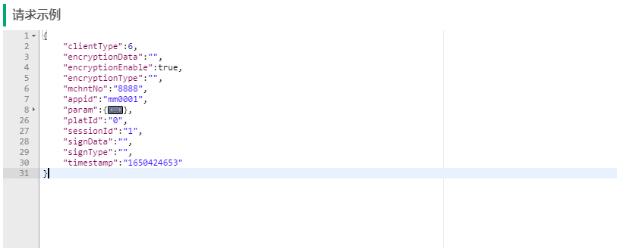

平台响应参数说明
字段名称 | 字段说明 | 数据类型 | 备注
code | 返回编码 | 数值 | 0：成功 其他编码参照附录：返回编码说明
data | 返回内容 | 字符串 | 根据具体接口具体定义
msg | 返回状态说明 | 字符串

返回响应参数JSON说明
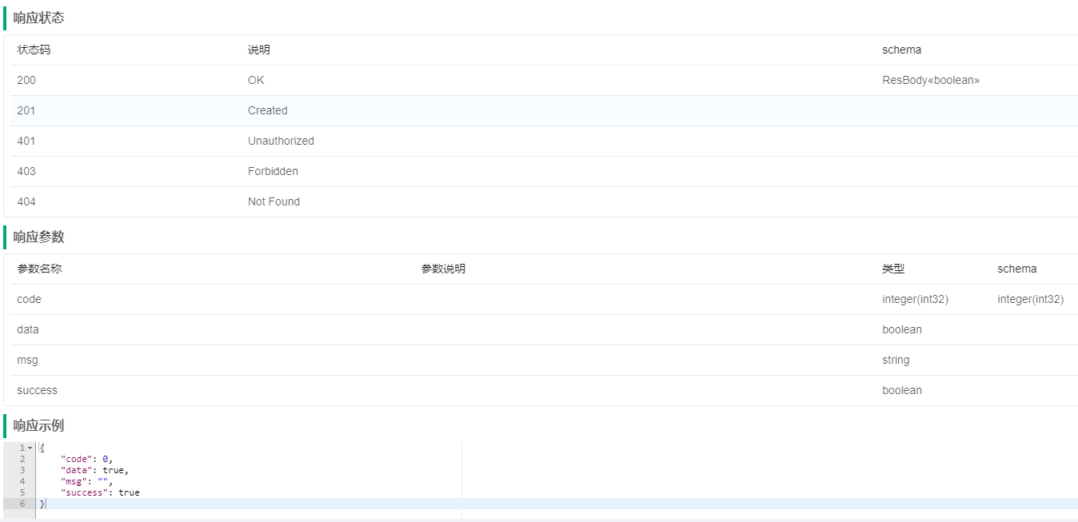

医保请求公共参数说明
参数 | 参数名称 | 类型 | 可空 | 参数说明
appId | 渠道id | String | N
version | 版本号 | String | N
timestamp | 当前时间 | String | N | 时间戳
encType | 加密方式 | String | N | SM4
encData | 加密数据 | String | N
signType | 签名方式 | String | N | SM2
signData | 签名串 | String | N

医保请求响应参数说明
参数 | 参数名称 | 类型 | 可空 | 参数说明
code | 响应状态码 | Int | N
appId | 渠道id | String | N
version | 版本号 | String | N
timestamp | 当前时间 | String | N | 时间戳
encType | 加密方式 | String | N | SM4
signType | 签名方式 | String | N | SM2
encData | 加密数据 | String | N
signData | 签名串 | String | N
success | 响应标识 | boolean | Y
message | 响应异常信息 | String | Y

项目运行支撑环境

数据处理和数据库维护
数据处理与数据库运行维护内容和任务包括：
1、服务器系统维护硬件系统管理。实时监视系统CPU的利用率，显示CPU运行队列的长度；对内存使用情况进行管理；观察硬盘及磁盘阵列的使用率，统计用于文件读或写操作的磁盘I/O利用率以及虚拟内存的使用率系统进程管理。实时监视系统进程的运行状况，并在系统进程出现异常时给出告警，针对出现异常和长时间占用内存或CPU的用户进程进行重点监控。网络性能管理。监控服务器网络通断、冲突和错误的情况以及其网络流量的情况。性能报告管理。监控系统资源的实时变化，设置异常门限值，当正监测的系统性能参数达到门限时产生报警，并按时间段生成系统资源的历史性能报告。文件系统空间管理。实时监视文件系统空间的使用情况，并在文件系统达到一定的阈值时给出告警；对系统中的重要文件进行管理，监视重要文件的存在与文件的大小变化情况，监视文件系统的挂载情况，出现不能正常挂载文件系统时给出告警。
2、数据库系统维护监视数据库的状态、SGA的各种参数、日志事件（警告）、侦听器状态、进程状态、可用性如死锁、资源争用、不一致性以及会话和SQL活动、等待状况、数据库碎片情况等。监视关系型数据库归档日志和可用空间量以及关系型数据库归档日志目的地中可用空间的百分比；监视转储目的地目录的使用空间百分比。监视并警告当前分配的扩展数据块数超出指定阈值的数据库对象。对表空间的使用情况和增长情况进行定期分析和预警。针对数据库中的I/O情况进行实时监控。定期提供数据库运行性能的分析、帮助提出诊断和优化调整建议。将监控到的数据库性能指标保存下来，生成性能趋势报告，为管理者提供决策依据。定期检查系统日志和备份作业日志，根据日志解决存在潜在问题。

数据存储备份运行维护
运行维护内容和任务包括：对IT环境中的存储和备份资源集中监控，统一管理，实时得出设备性能参数，如I/O请求的数量、物理I/O读写响应时间和数据传输峰值、cache使用的统计数据等；规划总体存储空间，分析数据量随时间增长的趋势图表，合理分配资源，并对系统性能进行优化。对应用进行数据迁移前，进行风险分析和评估，制订应用迁移方案，提交风险回退方案；数据迁移后对数据一致性、完整性和可用性进行测试，确认移植成功。制订主机操作系统、文件系统和应用软件系统数据备份策略，制订自动或人工备份介质管理规范。检查日常备份任务的完成情况，确保数据按要求成功备份。定时进行备份恢复演习，保证操作系统、文件系统和数据库出现异常时能够迅速解决。

应用系统运行维护
运行维护内容和任务包括：
1、日常基本维护实时监控应用系统服务和进程的运行状态，对关键进程占用系统资源的情况进行管理；在服务出现异常时给出告警，并能在进程终止时给予自动重启该进程的操作定期针对应用系统运行中生成的记录文件进行监测，从而判断应用中的重要错误、警告以及性能等问题；实时监控关键服务的响应时间，当服务响应时间不正常时予以排查处理。
2、专项高级维护配合应用系统建设工作，完成应用程序的bug修改和功能拓展；针对应用程序特点，完成网络、数据库、主机内核参数、存储设备的调整和优化，提高应用系统性能。

网络客户端运行维护
本系统主要针对计算机终端运行过程中遇到的问题。计算机终端作为信息存储、传输、应用处理的基础设施，广泛涉及每个用户，由于其分散性、不被重视、运维管理手段缺乏的特点，已成为应用系统体系连续运行的薄弱环节。终端安全是一个综合的系统问题，涉及管理计算机本身、计算机应用、计算机操作者、计算机使用单位规范等多个方面的要求性因素。网络客户端运行维护方案主要从终端的状态、行为、事件三个方面着手解决十大类功能，主要包括：终端运行状态管理；终端资产管理；终端补丁管理；终端防毒管理；终端联网行为管理；终端安全事件处置；终端桌面行为审计；终端桌面安全审计；终端访问控制和终端安全报警。

